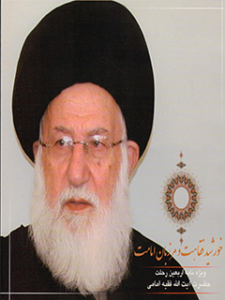

خورشید فقاهت و مرزبان امامت ویژه نامه اربعین رحلت زعیم حوزه علمیه اصفهان آیت الله حاج سید حسن فقیه امامی قدس سره


ghaemiyeh.com

فهرست مطالب
مشخصات کتاب 5
فهرست 5
دعای صنمی قریش 6
سخنی با شما 8
منابع و مآخذ 8
زندگینامه 10
اشاره 10
تولد و نسب 10
تحصیل 10
تدریس 11
مشایخ اجازه 12
تالیف 12
خدمات اجتماعی و فرهنگی 13
اجازات مراجع عظام و علماء اعلام 15
اشاره 15
اجازۀ آیت الله العظمی حکیم (رحمه الله) 16
اجازۀ آیت الله العظمی شاهرودی (رحمه الله) 16
اجازۀ آیت الله العظمی خویی (رحمه الله) 18
اجازۀ آیت الله العظمی گلپایگانی (رحمه الله) 18
اجازۀ امام خمینی (رحمه الله) 20
اجازۀ آیت الله العظمی سید حسن قمی (رحمه الله) 20
اجازۀ آیت الله العظمی اراکی (رحمه الله) 22
اجازۀ آیت الله العظمی سید محمد شیرازی (رحمه الله) 22
اجازۀ آیت الله العظمی میرزا جواد تبریزی (رحمه الله) 24
اجازۀ آیت الله العظمی سیستانی 24
اجازۀ آیت الله العظمی صافی (رحمه الله) 26
اجازۀ آیت الله العظمی سید صادق شیرازی 26
اجازۀ آیت الله العظمی سید محمد روحانی 28
اجازۀ آیت الله العظمی بهجت (رحمه الله) 28
اجازۀ آیت الله العظمی فاضل لنکرانی (رحمه الله) 30
اجازۀ آیت الله سید محمدعلی موحد ابطحی (رحمه الله) 30
اجازۀ آیت الله العظمی سید ضیاءالدین علامه (رحمه الله) 32
پیام های تسلیت 33
اشاره 33
حضرت آیت الله العظمی خامنه ای 35
حضرت آیت الله العظمی صافی گلپایگانی 36
حضرت آیت الله العظمی حسینی شیرازی 37
حضرت آیت الله العظمی مکارم شیرازی 38
حضرت آیت الله العظمی علوی گرگانی 39
حضرت آیت الله العظمی شیرازی 40
حضرت آیت الله العظمی نوری همدانی 41
حضرت آیت الله العظمی مظاهری 42
حضرت آیت الله العظمی مدرسی 43
دفتر حضرت آیت الله العظمی محقق کابلی 44
آیت الله یزدی 45
آیت الله مقتدایی 46
آیت الله طباطبایی نژاد 47
آیت الله نمازی 48
آیت الله شیرازی 49
آیت الله بحرالعلوم میردامادی 50
دفتر تبلیغات اسلامی اصفهان 52
مرکز مدیریت حوزه علمیه اصفهان 53
دکتر احمدی نژاد 54
آیت الله هاشمی رفسنجانی 55
حجت الاسلام والمسلمین قاضی عسگر 56
حجت الاسلام والمسلمین خاموشی 57
دکتر لاریجانی 58
دکتر رضایی 59
استاندار اصفهان 60
رییس شورای شهر و شهردار اصفهان 61
شبکه جهانی ثامن 62
حوزع علمیه حضرت زهراء (قم) 63
آلبوم تصاویر 65
بدرقه تا بهشت 74

مشخصات کتاب
خورشید فقاهت و مرزبان امامت
ویژه نامه اربعين رحلت زعيم حوزه علمیه اصفهان آیت الله حاج سید حسن فقیه امامی (قدس سره)
ناشر: تشکل های حوزوی و دانشگاهی، مراکز علمی تحقیقاتی، هیأت های مذهبی، مؤسسات فرهنگی خیری اصفهان
نوبت چاپ: اول / فروردین ماه 1390ه.ش
طراحی و صفحه آرائی: گرافیک مهتاب
تدوین: نمایندگی واحد هنری حوزه
لیتوگرافی: ریپروگرافی آزین
صحافی: طلوع
تيراژ: 5000 جلد
پست الکترونیک: khorshidefeqahat@yahoo.com
honarihoze@yahoo.com
تلفن تماس: 09391760447
پیامک: 09391759663
خیر اندیش دیجیتالی: موسسه مددکاری و خیریه ایتام امام زمان (عجل الله تعالی فرجه الشريف) شهرستان بروجن.
ویراستار دیجیتالی: فروغ محمدی.

فهرست
سخنی با شما /3
زندگینامه /4
اجازات معظم له /9
پیام های تسلیت /19
آلبوم تصاویر /51
بدرقه تا بهشت /60

دعای صنمی قریش
بسم الله الرحمن الرحیم
اللهم صل على محمد و ال محمد اللهمَّ الْعَنْ صَنَي قُرَيْشِ وَ جِبْتَيْها وَ طاغُونَهَا وَ افَكَهَا وَ ابْنَيْهما اللذين خالَنَا أَمَرَكَ وَ أَنكَرا وَ حَيَاكَ وَ حَمَدًا أَنْعَامَكَ وَ عَصَيا رَسُولَكَ وَ قَلَبَا دِينَكَ وَ حَرَ فَا كِتَابَكَ وَ عَظَلَا أَحْكامَكَ وَ أَبْطَلَا فَر أَنْضَكَ وَ انخلا في أياتِكَ وَ عَادَيَا أَولِيانَكَ وَ وَالَهَا أَعْدانَكَ وَ خَزَبابِلادَكَ وَ أَفَسَدا عِبَادَكَ اللهم العنهما و اتباعهما وَ أَولِياءَ هُمَا وَ أَشْيَاعَهُمَا وَ مُحِيهِمَا فَقَدْ آخَرَ با بَيْتَ النُّبُوَّةِ وَرَدَ مَا بَابَهُ وَ نَقَضَا سَقْفَهُ وَ الْحَقَاسَمَانَهُ بِأَرْضِهِ وَ عَالِيَهُ بِسَافِلِهِ وَ ظَاهِرَهُ بِبَاطِنِهِ وَ اسْتَأْصَلا أَهْلَهُ وَ أَبَادًا أَنْصَارَهُ وَ قَتَلَا أَطْفَا لَهُوَ أَخْلَيَا مِنْبَرَهُ مِنْ وَ صِتِهِ وَ وَارِثِ عِلْمِهِ وَ جَحَدًا إِمَامَتَهُ (نو) وَ أَشْرَكَابِرَ بِمَا فَعَظمُ ذَنْههُما وَ خَلَدَهُما وَ خَلاهُما فِي سَقَرَوَمَا أَدْرالَ مَا سَقَرُ لا تُبقى وَ لا تَذَرُ اللهم العنهم بعدد كل منكَرٍ أَتَوْهُ وَ حَقِّ أَحْفَوَهُ وَ مِنْبَرِ عَلَوْهُ وَ مُؤْمِنٍ أَرْجَوْهُ وَ مُنَا فِي وَ لَوْهُ وَ وَلي ادوهُ وَطَ بِلا وَ وَهُ وَ صَادِقِ طَرَدُوهُ وَ كَافِرِ نَصَرُوهُ وَ فَهَرُوهُ وَ فَرْضٍ غَيَّرُوهُ وَ أَتَر انكَرُوهُ وَ شَيْرَ اثَرُوهُ وَ دَمٍ أَرَاقُوهُ وَ خَبَرِبَدَّلُوهُ وَ حَكم فَلَبُوهُ وَ كَفْر أَبَدَعُوهُ وَ كَذَبٍ دَلَّسُوهُ وَ ارْبٍ عَصَبُوهُ وَ فَي اقْتَطَعُوهُ وَ سُختِ أَكَلُوهُ وَ خَرِ اسْتَحَلُوهُ وَ بَاطِل اَتَسُوهُ وَ جَوْرِ يَطُوهُ وَ ظامٍ نَشَرُوهُ وَ اَخَلَفُوهُ وَ عَهْدِ نَقَضُوهُ وَ حَلالِ حَرَّمُوهُ وَ حَرَامِ حَلَّلُوهُ وَ نِفَاقِ أَسَرُوهُ وَ عَدْرٍ أَضْمَرُوهُ وَ بَطْنِ فَلَقُوهُ وَ ضِلْعِ كَسَرُوهُ دَقُوهُ وَ جَنينِ أَسْقَطُوهُ وَ مَكَ مَزَقُهُ وَ شَمْلِ بَدَّدُوهُ وَ عَزِيرَ اذَ لَوهُ وَ ذَلِيلٍ أَعَرُوهُ وَ حَقَ مَنْعُوهُ وَ إِما خَالَفَوهُ اللهم الْعَنْهُم بِكُلِ آيَةٍ حَرَّفُوهَا وَ فَريضَةٍ نَكُوهَا وَ سُنَّةٍ غَيَّرُوهَا وَ أَحْكامٍ عَظَلُوهَا وَ رُسُومٍ مَنْعُوهَا وَ أَرْحَاءٍ قَطَعُوهَا وَ شَهَادَاتٍ كُنمُوها وَ وَصِيَّةٍ ضَيْعُوهَا وَ أَيْمَانِ بَيْعَةٍ نَكَبُوهَا وَ دَعْوَى أَبْطَلُوهَا وَ بَيِّنَةٍ اَنْكَرُوها وَ حِيلَةٍ أَحَدَثُوهَا وَ خِيانَةٍ أَوَرَدُوهَا وَ عَقَبَةٍ ارْتَقُوهَا وَ دِ بَابِ دَخرَجُوهَا وَ أَزْبافٍ لزموها وَ أَمَانَاتِ خَانُوها اللهُمَّ الْعَنْهُما فِي مَكْنُونِ الشر و ظاهِرِ الْعَلانِيَةِ أَعْنَا كَبِيرًا دَانِبًا أَبَدًا دَانِمَا سَرَ مَدًا لَا انْقِطَاعَ لِأَحَدِهِ وَ لا نَنَا دَ لِعَدَدِهِ لَعْنا يَعْدُ و أَوَلَهُ وَ لَا يَرُوحُ أَخِرُهُ لَهُمْ وَ لاَعْوانِهِمْ وَ أَنسا فيم وَ مُحِيهِمْ و مجتهم و مواليهم والمماتلينَ البَهِمْ وَ النَّاهِضِينَ بِأَحْحَتِهِمْ (باختحاجِهِمْ) وَ الْمَقْدِينَ بِكَلامِيم والمصدقين باخكامهم) پس چهار مرتبه می گویی:
اللَّهُم عَنْهُمْ عَذَابًا يَسْتَعِيتُ مِنْهُ أَهْلُ النَّارِ
امينَ رَبَّ العالمين
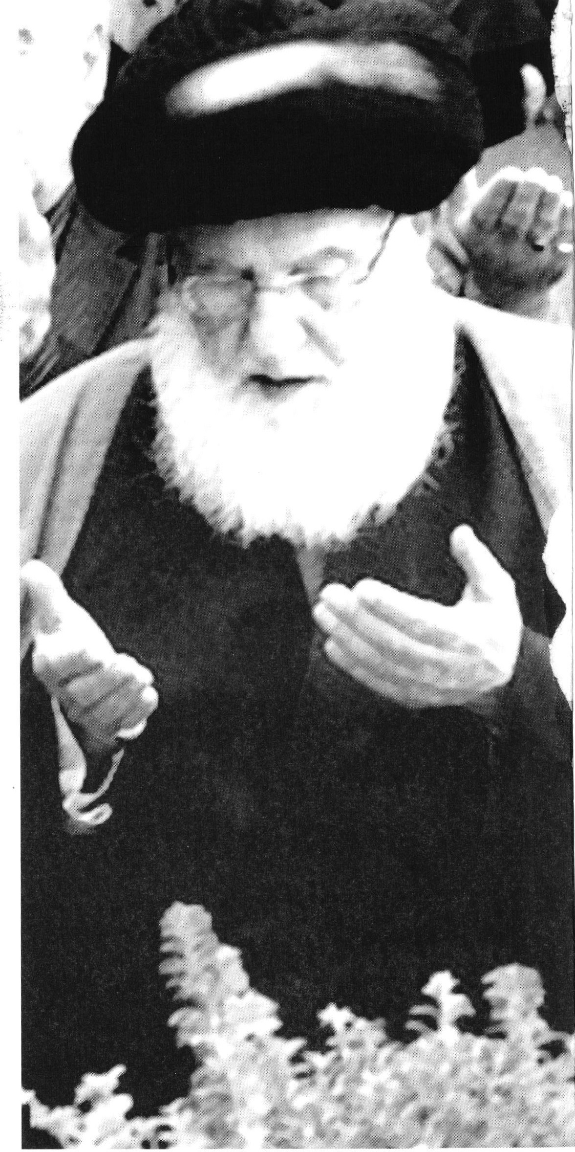

سخنی با شما
بسم الله الرحمن الرحيم
روایتی از حضرت رسول اکرم (صلی الله عليه وآله) در سفینه البحار، ج 2، ص 641 وجود دارد که می فرمایند: «من ورخ مومنا فكانما احياه» کسی که زندگانی و حيات مومنی را بنگارد گویی وی را احیا و زنده کرده است. باشد که ما نیز مصداق این کلام نورانی باشیم. انشاء الله.
حدود نیم قرن جهاد علمی و عملی و احیاء و اشراف بر حوزه های علمیه اصفهان و پرورش خیل کثیری از شاگردان مکتب امام بحق ناطق جعفر بن محمد الصادق (عليهما السلام) نتیجه خدمات بزرگمردی بود که صفحه زرین و نامی جاویدان را در متن تاریخ تشیع تا ابد به یادگار گذاشت.
زعیم حوزه علمیه اصفهان، آیت الله سید حسن فقیه امامی (قدس سره) به ظاهر از این دار فانی عروج نمود ولیکن یاد او در گوشه قلب ها مسکن گزیده است. این دفتر به یاد آن بزرگمرد خطه ی ولایت، تنظیم گردیده تا از شخصیتی که به نوعی بر همه ولایتمداران حق داشته به تعبیر امام رئوف على بن موسى الرضا (عليهما السلام) «من لم يشكر المخلوق لم يشكر الخالق» تقدیر گردد.
از مراجع عظام تقلید و علماء اعلام و اساتید حوزه های علمیه شیعه و دانشگاه ها، مجموعه ها و تشکل های فرهنگی و هیأت های مذهبی و شبکه های ماهواره ای و سایت های اینترنتی که به نوعی در این مصیبت با ارسال پیام یا اعزام نماینده، برگزاری مجالس یادبود سهیم بودند تقدیر می نمائیم.
مناسب بود کار جامعی که در خور شأن این فقیه عظیم الشان تنظیم گردد و از زحمات همه طبقات تشکر شود ولی بجهت عدم وجود آرشیو کامل، آنچه در دسترس بود را به صورت یک مجموعه گردآوری نمودیم که طبیعتاً جامع نمی باشد لذا پیشاپیش از همگان طلب بخشش داریم و انشاء الله در آینده ای نه چندان دور این خلا جبران می گردد.

منابع و مآخذ
1.
فهرست نسخه های خطی کتابخانه آیت الله امامی - نگارش: سید صادق اشکوری
2.
یادواره آیت الله امامی - نگارش: آیت الله سید حجت موحد ابطحی
3.
اعلام اصفهان - نگارش: سید مصلح الدین مهدوی
4.
ریشه ها و جلوه های تشیع و حوزه علمیه اصفهان / نگارش: سید حجت موحد ابطحی
5.
مصاحبه با آیت الله فقیه امامی
6.
پایگاه اطلاع رسانی khamenei.ir
7.
پایگاه اطلاع رسانی saafi.net
8.
پایگاه اطلاع رسانی s-alshirazi.com
9.
پایگاه اطلاع رسانی makarem.ir
10.
پایگاه اطلاع رسانی imami.ir
11.
پایگاه اطلاع رسانی president.ir
12.
پایگاه اطلاع رسانی imamalmahdi.com
13.
شبکه خبری shia-hagh.com
14.
پایگاه خبری imna.ir
15.
پایگاه خبری mojnews.ir
16.
پایگاه اطلاع رسانی howzeh-zahra.com
17.
Google.com

زندگینامه

اشاره
گذری بر زندگی حضرت آیت الله حاج سید حسن فقیه امامی

تولد و نسب
بسم الله الرحمن الرحیم
عالم فقه و مجتهد خبير آية الله حاج سید حسن فقیه امامی (قدس سره) در تاریخ اول صفر المظفر 1354 قمری برابر با سال 1313 شمسی در خاندانی علمی و محله ای مذهبی در جوار امام زاده عظيم الشأن ابوالحسن زين العابدین علی، معروف به «امامزاده درب امام» پا به عرصه ی گیتی گذاشتند.
نسب ایشان با سی واسطه به رئیس مذهب حضرت امام جعفر صادق (عليه السلام) می رسد، که بدین ترتیب است:
آية الله سيد حسن فقیه امامی، فرزند آية الله حاج سیّد عطاء الله فقیه امامی، فرزند عالم فاضل مدرس سيّد محمد امامی، فرزند عالم کامل حاج سيد عبدالباقی، فرزند سید میرزا، فرزند میر محمد صادق، فرزند سید علی امامی عریضی، فرزند میر محمد (مستوفى الأوقاف)، فرزند سيد اسدالله، فرزند میرابوطالب، فرزند سید اسدالله، فرزند شاه حیدر، فرزند عضدالدین، فرزند امیر حاج، فرزند شاه علی، فرزند جلال الدین جعفر، فرزند کمال الدین مرتضی، فرزند عضدالدین یحیی، فرزند قوام الدین جعفر، فرزند شمس الدین محمد، فرزند نظام الدین اشرف، فرزند قوام الدین جعفر، فرزند مجدالدین حسن، فرزند وجیه الدین مسعود، فرزند قوام الدین جعفر، فرزند شمس الدين محمد، فرزند ابوالحسن علی ملقب به زین العابدین، فرزند نظام الدین احمد ابح (ابج)، فرزند شمس الدین عیسی ملقب به رومی، فرزند جمال ادین محمد، فرزند علی غریضی، فرزند امام جعفر صادق (عليه السلام).

تحصیل
حضرت آية الله امامی در دامن پاک و با فضیلت مادری با ایمان و در زیر سایه تعلیم و تربیت پدر عالم و نمونه ی خود مرحوم آية الله حاج سيد عطاء الله فقيه امامي قدس سره الشريف رشد و تکامل یافت و پس از به پایان رساندن تحصیلات ابتدایی در مدرسه برادران قدسی، به سن شانزده سالگی در حدود 1370 قمری قدم به حوزه علمیه اصفهان گذاشت.
ابتدا در محضر پدر بزرگوار خود دروس مقدماتی حوزه مانند انموذج و شرح باب حادی عشر را آغاز نمود؛ سپس قسمتی از شرح الفیه سیوطی را نزد شاگرد عالم و فاضل پدرش مرحوم حاج سید محمد حسین اخباری آموخت.
شرح نظام را در محضر مرحوم حاج سید ابوالحسن درچه ای؛ و قسمتی از سیوطی و مغنی و مطول را در مدرسه ی کاسه گران از محضر مرحوم آية الله ميرزا محمد على معلم حبیب آبادی (متوفی 1396ق) فراگرفت.
باب اول و رابع مغنی را خدمت مرحوم حاج آقا یحیی فقیه ایمانی رسیده و استفاده برد و مختصر المعانی، منظومه در حکمت و مبحث ارث شرح لمعه را نزد حکیم، ادیب و منجم، مرحوم آية الله حاج شیخ عباسعلی ادیب (متوفی 1412ق) خواند. معالم را در محضر مرحوم آية الله حاج شيخ محمد حسین فقیه آموخت، و قوانین را از مرحوم حاج سید محمد هاشمی بهره برد.
در مدرسه ی جده به درس عالم زاهد مرحوم آية الله حاج شیخ محمد حسن نجف آبادی (متوفی 1384ق) حاضر شد و جلد نخست شرح لمعه را نزد وی آموخت. هم زمان با فراگیری این علوم و فنون، علم طب را از مرحوم آية الله حاج سيد مرتضى موحد ابطحي (متوفی 1413ق) فرا گرفت، و همچنین مدتی قبل از نماز مغرب در مسجد نو بازار در درس هیئت مرحوم آیة الله حاج شيخ مجدالدين نجفی (متوفی 1403ق) حضور یافت و آموخته های خود را در دفتری ثبت کرد.
سپس در زمره ی شاگردان مرحوم آية الله حاج شیخ احمد فياض (متوفى 1407ق) درآمد و جلد اول «كفاية الاصول» و نيز بحث دليل انسداد کتاب «فرائد الاصول» را به خوبی فراگرفت؛ بحث برائت فرائد را نزد عالم زاهد مرحوم آية الله شيخ على قدیری معروف به کفرانی (متوفی 1407ق)، و بحث استصحاب و تعادل و تراجیح فرائد را در محضر استاد ماهر مرحوم آية الله حاج على مشكوة سدهى (متوفّى 1410ق) آموخت. سپس به مدت دو سال در درس عالم زاهد و متقی مرحوم آية الله سید علی اصغر برزانی (متوفی 1405ق) شرکت جست و جلد دوم كفاية الاصول را به پایان رساند.
مکاسب را در محضر فقیه اصولی مرحوم آية الله حاج آقا حسین خادمی (رحمه الله) (متوفی 1405ق) استفاده نمود و بالاخ در محضر همو به مدت پانزده سال دوره خارج فقه و اصول را سپری کرد و از وی بهره ی فراوان برد.
علاوه بر این تابستان ها که مرجع و فقیه اصولی مرحوم آية الله العظمی حاج سيد على موسوی بهبهانی به اصفهان می آمدند، در درس خارج فقه و اصول ایشان شرکت می جست.

تدریس
حضرت آیة الله امامی (قدس سره) پس از تکمیل تحصیلات، به تدریس دروس مختلف در زمینه های ادبیات عرب، فقه، اصول، تفسیر، عقائد، اخلاق، درایه و رجال، پرداختند که گاهی به هفت درس در روز می رسید.
معظم له به امر تدریس اهتمام خاصی داشتند، و شاگردان بسیاری را تربیت کرده اند که هر یک از علماء و فضلاء به شمار آمده و مشغول تبلیغ و ترویج دین مبین می باشند.

مشایخ اجازه
حضرت آية الله فقيه امامی (قدس سره) از تعدادی از علماء اجازه ی روایت احادیث اهل بیت (عليهم السلام) را دریافت کرده اند که عبارتند از حضرات آیات:
1.
مرجع عاليقدر آية الله حاج سيد شهاب الدین مرعشی نجفی (رحمه الله) (به تاریخ 23 شعبان 1410 ق)
2.
آية الله حاج سيّد محمّد على موحد ابطحی (رحمه الله) (به تاریخ 23 شعبان 1410 ق)
3.
آية الله حاج سيد ضياء الدين علامه (رحمه الله) (به تاریخ جمادى الثاني 1414 ق)
4.
آية الله حاج سید محمد موحد ابطحی دام ظله (به تاریخ 25 ربیع الاول 1414 ق)
5.
مرجع عاليقدر آية الله حاج شیخ لطف الله صافی گلپایگانی دام ظله (به تاریخ 6 محرم 1415ق)
6.
مرجع عاليقدر آية الله حاج شيخ محمد فاضل لنکرانی (رحمه الله) (به تاریخ 7 شوال 1415 ق)
7.
آية الله حاج سيّد محمّد على روضاتی دام ظله (به تاريخ 26 رجب 1415 ق)
8.
مرجع عالیقدر آية الله حاج سید حسن طباطبائی قمی (رحمه الله) (به تاریخ شوال 1420 ق)
9.
مرجع عالیقدر آية الله حاج سيد محمد حسینی شیرازی (رحمه الله) (به تاریخ 22 شوال 1420ق)
10.
مرجع عاليقدر آية الله حاج سید صادق حسینی روحانی دام ظله (به تاریخ 11 ذي القعده 1422 ق).

تالیف
حضرت آية الله فقيه امامی (رحمه الله) را باید از زمره دانشمندانی دانست که در امر تألیف و تصنیف بسیار موفق بودند و آثار علمی و تحقیقی بسیاری به رشته تحریر درآوردند، که در اینجا به تعدادی از آن اشاره می کنیم:
الف. تألیفات چاپ شده:
1.
پاسخ به شبهاتی پیرامون خمس (2 جلد)
2.
نقش عقل در احکام الهی
3.
آيا فهم قرآن آسان است؟!
4.
صراط مستقیم
5.
فتنه ها از کجا آغاز می شود
6.
مباحثی پیرامون بهائیت
ب) تألیفات چاپ نشده:
1.
رساله ای در موضوع امامت
2.
تنظيم العروة (به شکل آموزشی)
3.
شرح زندگانی و خاطراتی از علماء معاصر
4.
رساله ای در فلسفه ی حج
5.
تقریرات درس هیئت مرحوم مجد العلماء نجفی
6.
ایدئولوژی اسلامی
7.
تفسیر سوره یوسف
معظم له علاوه بر تألیف، اقدام به چاپ و نشر متون کهن علمی شیعه نموده، که می توان در این موارد اشاره کرد:
1.
مطالع الانوار (6 جلد) تأليف عالم عظيم الشأن مرحوم حجة الاسلام حاج سيد محمد باقر شفتی.
2.
الرسائل الرجاليه (1 جلد) تأليف مرحوم حجة الاسلام حاج سيد محمد باقر شفتی.
3.
فلسفه احکام (2 جلد) تأليف مرحوم ملا احمد اهتمام.
4.
اللؤلؤة الغالية في اسرار الشهادة (1 جلد) تأليف: مرحوم آية الله سید ابوطالب حسینی قائینی.
5.
ترجمه منهم الرشاد، تأليف مرحوم علامه شیخ جعفر نجفى (كاشف الغطاء).
6.
جامع الشواهد، تأليف مرحوم مولى محمدباقر شريف.
7.
یادگاری از خطبای پیشین، تألیف مرحوم حجة الاسلام و المسلمین میر محمد حسین امامى العريضي (معروف به قوام المحدثين).

خدمات اجتماعی و فرهنگی
از قسمت های جالب در زندگی این بزرگمرد، مبارزات مستمری است که با فرقه های گمراه و مفسد از قبیل بهائی ها، کمونیست ها، التقاطی ها و وهابی مسلک های داخلی و خارجی داشته اند و با بحث های گسترده و مناظرات مستدل در رسوا نمودن و محکوم کردن آن ها نقش بسیار مؤثری ایفا کرده اند.
همچنین معظم له در تأسیس و احیاء و تجدید بناء بسیاری از مدارس علمیه اصفهان اقدام کرده اند و بدین وسیله خدمتی بزرگ به حوزه ی علمیه و رشد و بالندگی آن نموده اند؛ تعدادی از آن مدارس عبارتند از:
1.
تجدید بنای سه طرف جنوبی و شمالی و شرقی مدرسه ی ذوالفقار و تکمیل طرف غربی آن.
2.
تأسیس مدرسه محمدیه در نزدیکی مدرسه ذوالفقار و تجدید بنای آن به صورت مفصل و اساسی در سه طبقه.
3.
تأسيس و تجدید بنای مدرسه جوادیه (متصل به مدرسه محمدیه) در چهار طبقه.
4.
تأسيس مدرسه الغدیر (واقع در انتهای خیابان مشیر انصاری) و تعمیرات و بازسازی آن.
5.
تکمیل مدرسه با شکوه مرحوم آية الله حاج آقا حسین خادمی (معروف به مدرسه عربان واقع در نزدیکی امامزاده احمد).
6.
تجدید بنا و توسعه مدرسه خالصیه (واقع در نزدیکی مسجد سلام در محله قدیمی جماله).
7.
احیاء مدرسه امامیه (واقع در نزدیکی چهار راه ابن سینا و در مجاورت قبر باباقاسم).
8.
احياء مدرسه نیم آور.
9.
احياء مدرسه کاسه گران (واقع در بازار ریسمان منشعب از بازار بزرگ، نزدیک مسجد جامع اصفهان).
10.
احیاء مدرسه میرزا حسین (واقع در بازارچه بیدآباد).
و نیز می توان به احیاء مدارس دیگر مانند: مدرسه حاج شیخ محمد علی نجفی معروف به ثقة الاسلام، مدرسه نوریه، مدرسه امام هادی(عليه السلام) (ترک ها)، مدرسه میرزا حسن، مدرسه الماسیه و مدرسه درب کوشک، اشاره کرد.
از دیگر خدمات شایسته حضرت آیة الله فقیه امامی (رحمه الله) می توان به این موارد اشاره نمود: ساخت و تهیه مسکن برای طلاب علوم دینی، همکاری مداوم و گسترده با مؤسسه های دینی و انجمن های خیریه مانند: انجمن خیریه حضرت اباالفضل (عليه السلام) (ویژه پیوند کلیه)، سازمان آموزشی ابابصیر، انجمن مددکاری امام زمان (عجل الله تعالى فرجه الشريف)، صندوق قرض الحسنه اباصالح المهدی (عليه السلام)، رادیولوژی و آزمایشگاه مهدیه و... .
و در یک کلام، معظم له عالمی با عمل، استادی دلسوز، تربیت کننده ای مدبّر بودند که با استفاده از علم و عمل و تقوی و مکارم اخلاقی نقش بسیار مهمی در رشد و توسعه حوزه علمیه اصفهان، و تعلیم و تربیت طلاب، و تبلیغ و ترویج دین، و دفاع از حریم مکتب ولایت و امامت ایفاء نمودند.

اجازات مراجع عظام و علماء اعلام

اشاره
تصویر
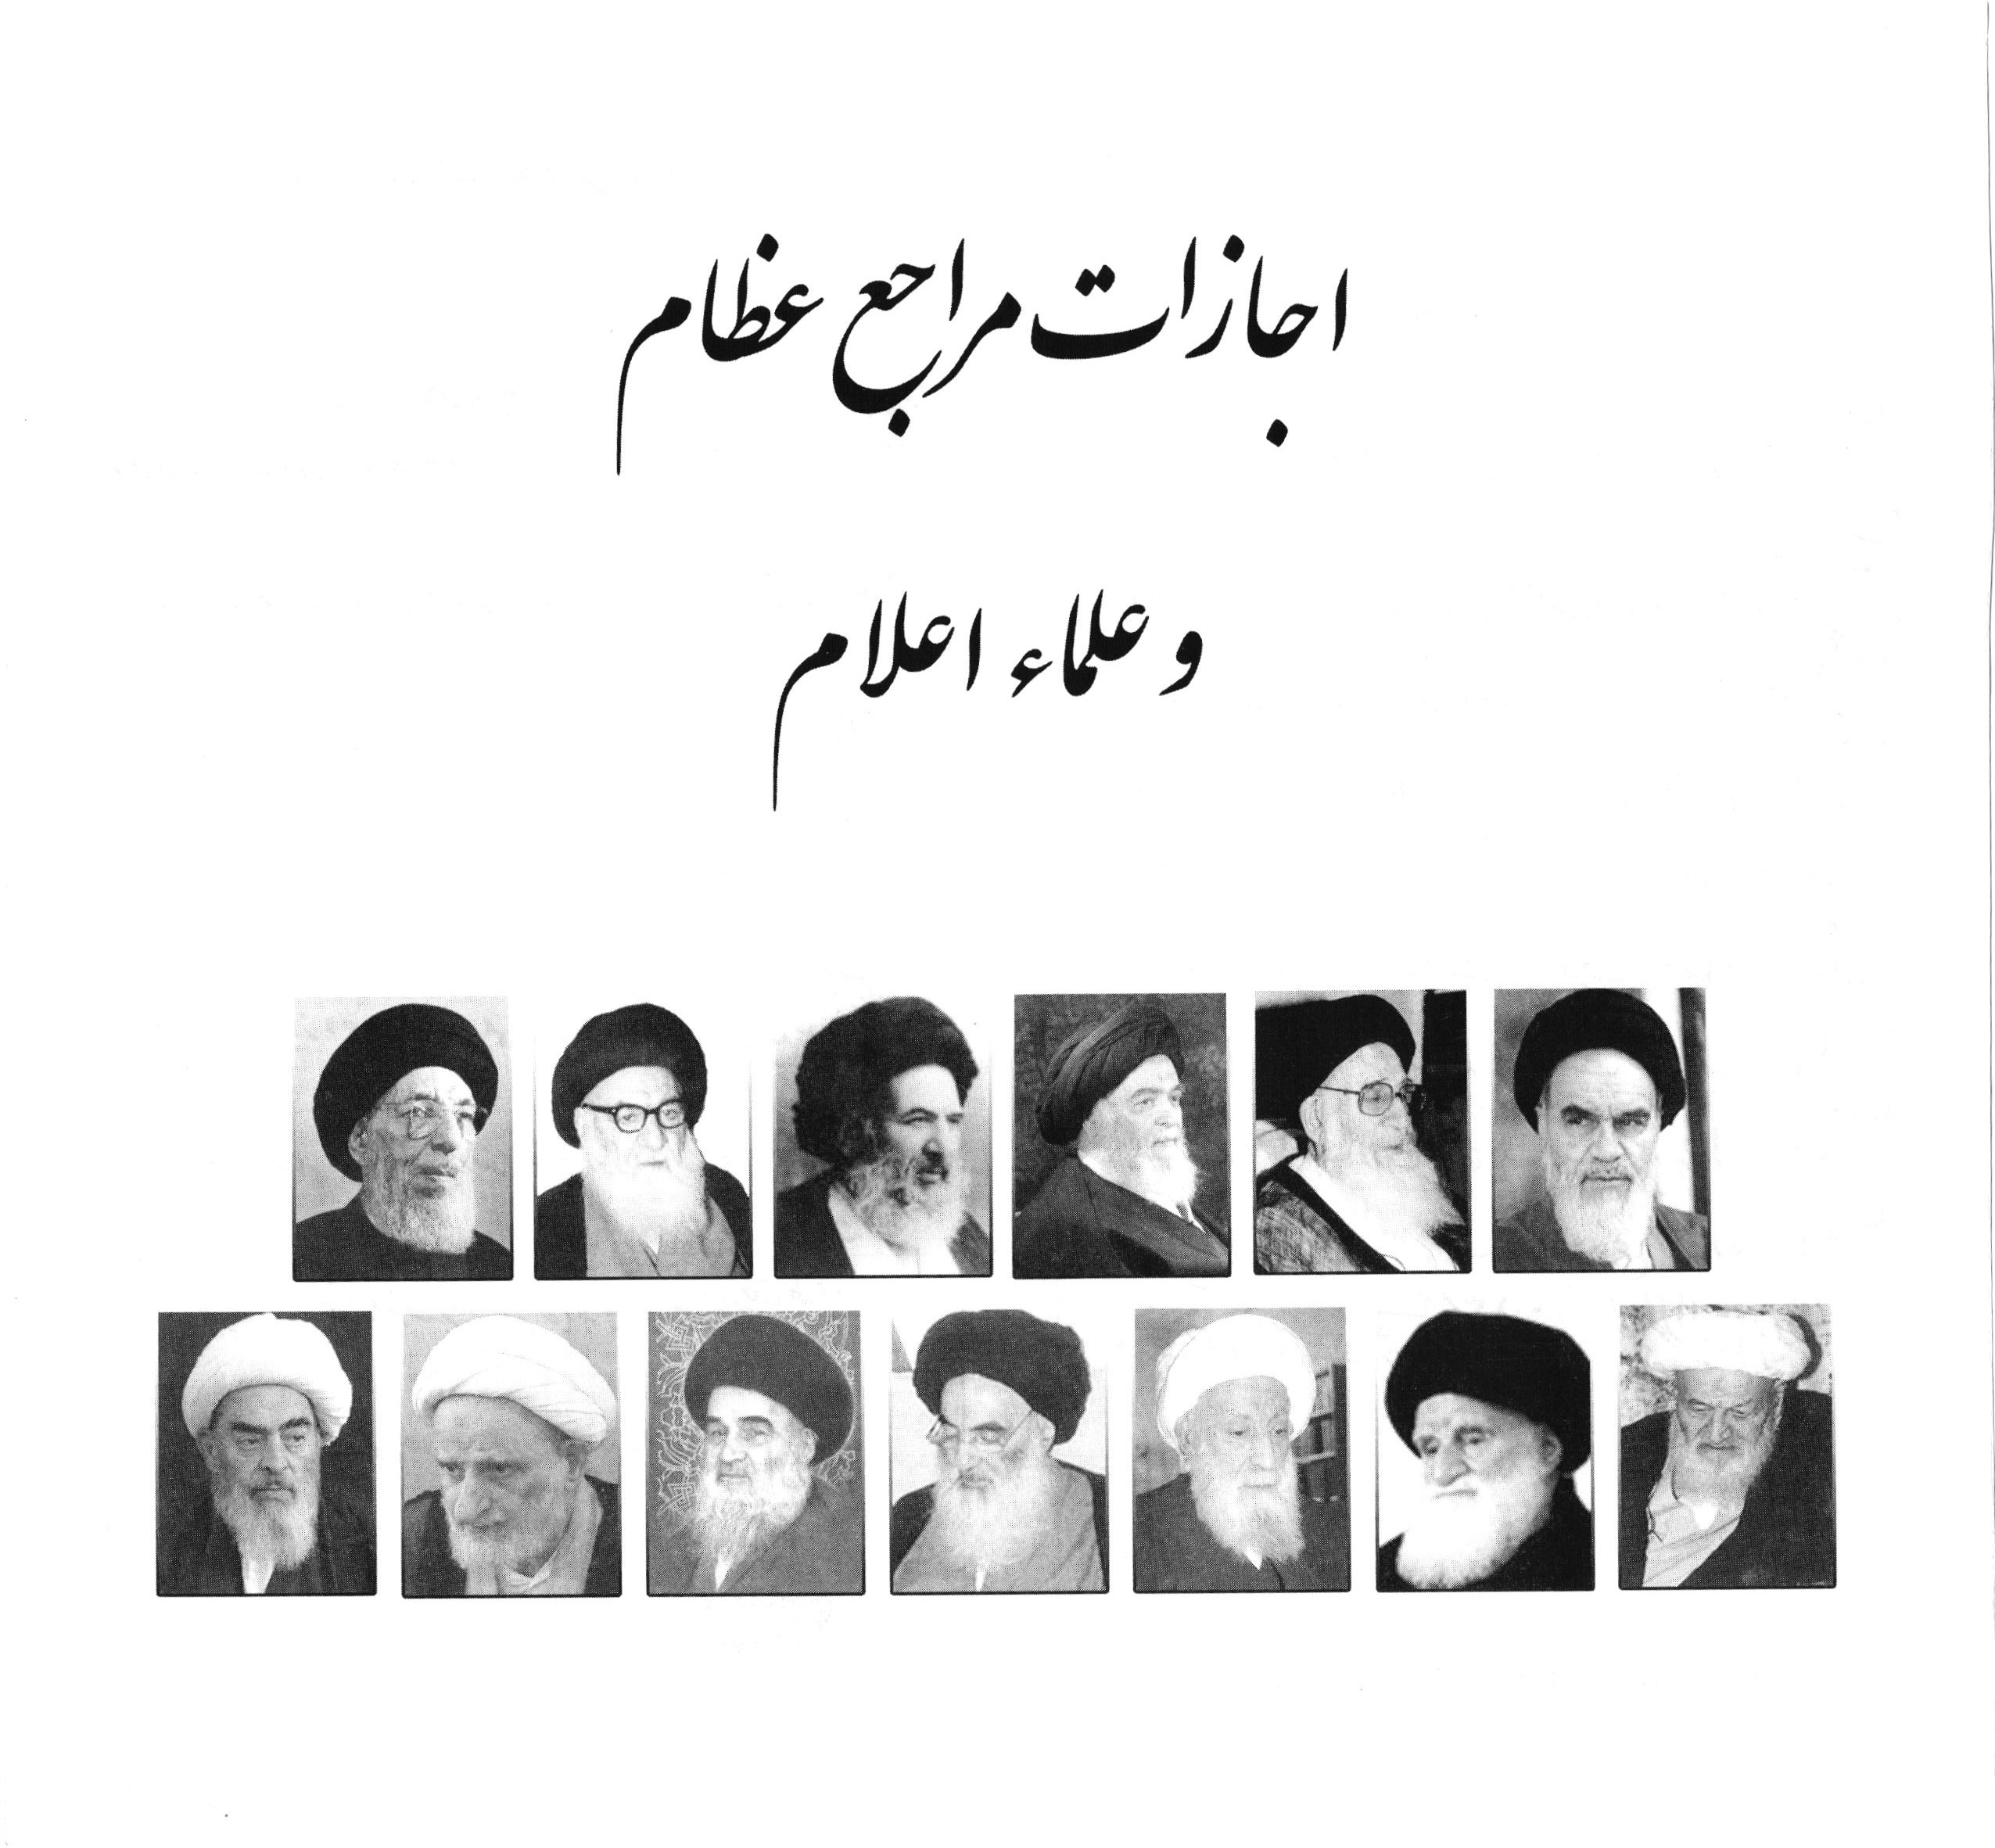

اجازۀ آیت الله العظمی حکیم (رحمه الله)
بسم الله الرحمن الرحیم
الحمد لله رب العالمین و افضل صلواتنا و تحیاتنا علی سید الانبیاء و المرسلین محمد و آله الطاهرین و اللعنة الدائمة علی اعدائهم اجمعین الی یوم الدین.
اما بعد؛ فان جناب المستطاب ثقة الاسلام و المسلمین آقای آقا سید حسن فقیه امامی دامت برکاته از طرف اینجانب مجازند در تصدی امور حسبیه که تشخیص جهات موضوعیه و حکمیه آن منوط به اجازه فقیه است.
و همچنین مجازند در اخذ وجوه شرعیه از مظالم عباد و مجهول المالک و سهمین مبارکین و صرف سهم مبارک امام علیه السلام را در مصارف مقرره شرعیه و ایصال مابقی را به اینجانب.
و اوصیه بمراعات الاحتیاط و ان لا ینسا فی صالح الدعوات.
و السلام علیه و رحمة الله و برکاته.
1382 (هجری قمری)
(محل مهر و امضای شریف)

اجازۀ آیت الله العظمی شاهرودی (رحمه الله)
بسم الله الرحمن الرحیم
الحمد لله رب العالمین و صلی الله علی خیر خلقه و مظهر رسالته محمد و آله الطاهرین.
و بعد؛ جناب مستطاب عماد الاعلام و مروج الاحکام ثقة الاسلام آقای آقا سید حسن فقیه امامی اصفهانی دامت تأییداته، از طرف اینجانب مجازند در تصدی امور حسبیه که در زمان غیبت منوط به نظر فقیه و اذن حاکم شرع است و همچنین در اخذ وجوه شرعیه و حقوق الهیه حتی سهم مبارک امام علیه افضل الصلاة و السلام که ثلث (یک‌سوم) آن را صرف در مصارف روحانیه و سایر موارد مقرره شرعیه نماید و دو ثلث دیگر را جهت حفظ حوزه‌های علمیه برای اینجانب ارسال نماید.
و هو شاهد در هر حال و مراعات احتیاط را خواهد نمود. و السلام علیه و علی كافة اخواننا المؤمنین و رحمة الله و برکاته.
تحریراً در تاریخ 11 شهر جمادی‌الثانیه 1382 (هجری قمری)
(محل امضا و مهر: محمود الحسینی الشاهرودی)
تصویر
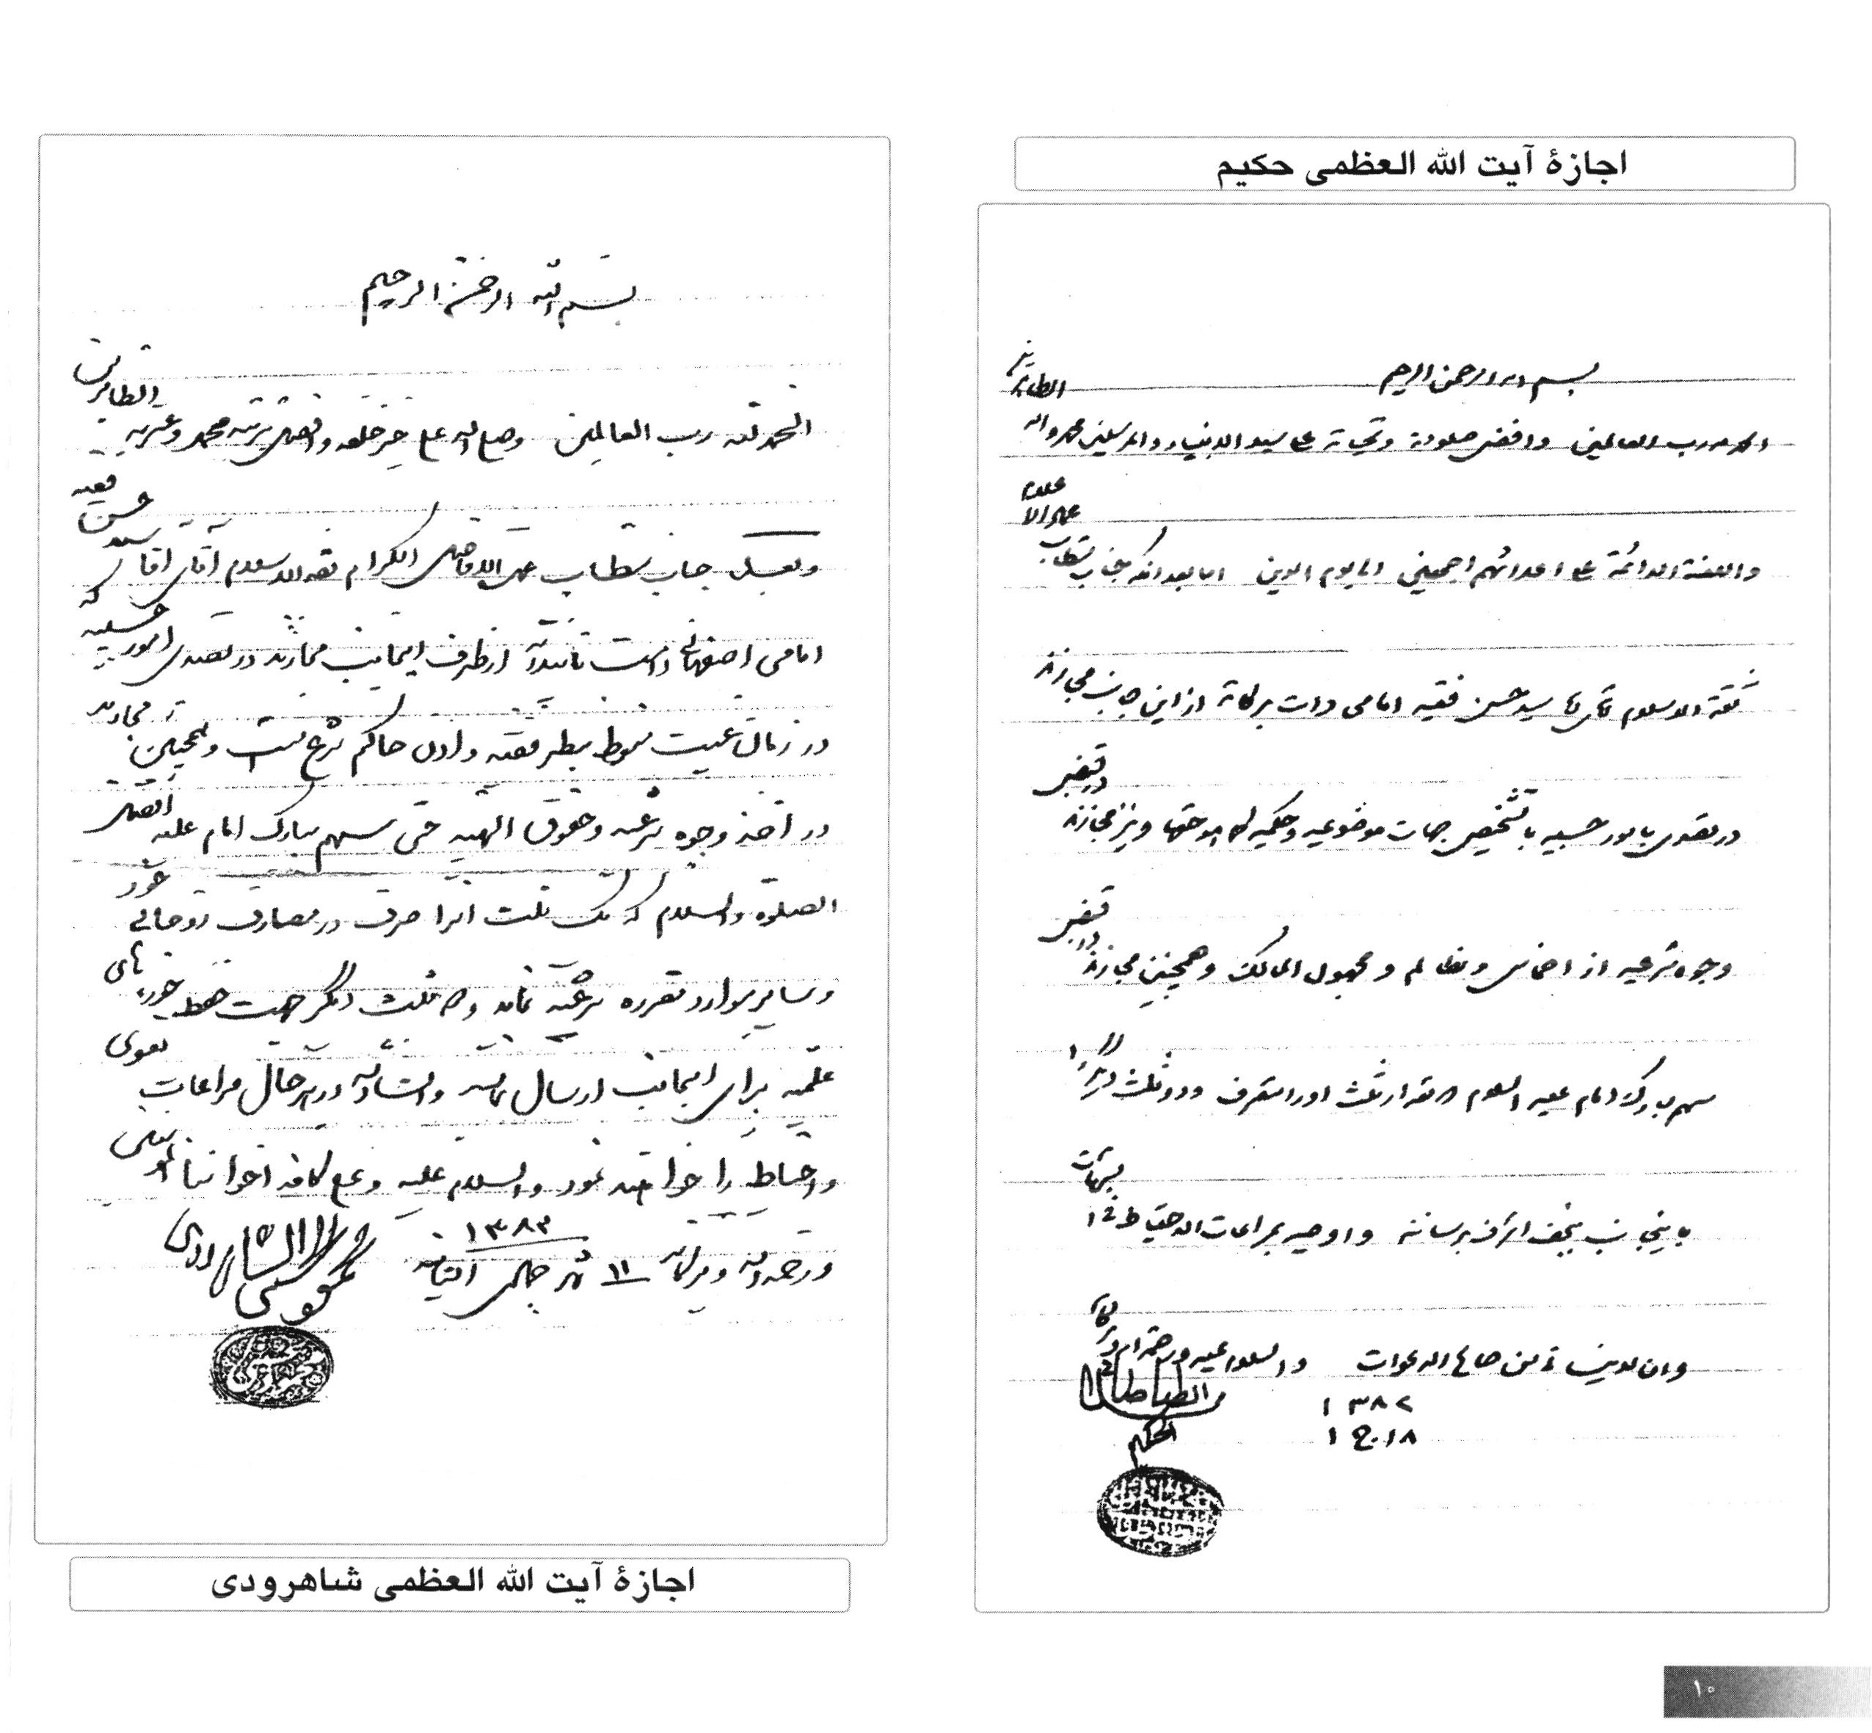

اجازۀ آیت الله العظمی خویی (رحمه الله)
20 جمادی‌الثانی 1384
بسم الله الرحمن الرحیم
جناب مستطاب ثقة الاسلام و المسلمین آقای آقا سید حسن فقیه امامی دامت تأییداته که مدتی در حوزه علمیه نجف اشرف مشغول به تحصیل بوده و اکنون به اصفهان مراجعت فرموده‌اند، از طرف اینجانب مجازند در تصدی امور حسبیه و آنچه منوط به اذن فقیه جامع‌الشرایط است.
و همچنین مجازند در اخذ وجوه شرعیه از قبیل زکات و مظالم و غیره و صرف آن‌ها در موارد مقرره شرعیه؛ و در مورد سهمین مبارکین (سهم امام علیه‌السلام و سهم سادات) مجازند در اخذ و صرف ثلث (یک‌سوم) از سهم امام علیه‌السلام را در مصارف خودشان و سایر موارد شرعیه و ارسال دو ثلث دیگر را به نزد اینجانب جهت صرف در حوزه‌های علمیه.
و اوصیه بمراعات الاحتیاط فانه سبیل النجاة و ارجو منه ان لا ینسانی من صالح دعواته کما لا انساه ان شاء الله تعالی.
والسلام علیه و علی اخواننا المؤمنین و رحمة الله و برکاته.
ابوالقاسم الموسوی الخوئی
(محل مهر و امضا)

اجازۀ آیت الله العظمی گلپایگانی (رحمه الله)
بسم الله الرحمن الرحیم
بعد الحمد و الصلوة علی خیر خلقه محمد و آله الطاهرین.
جناب مستطاب مروج الاحکام ثقة الاسلام آقای آقا سید حسن فقیه امامی دامت تأییداته، از طرف حقیر مجاز و مأذون می‌باشند در اخذ وجوه برّیه از قبیل مظالم عباد و مجهول‌المالک و زکات و صرف آن‌ها در موارد مقرره شرعیه.
و هکذا مأذون می‌باشند در اخذ و قبض سهم مبارک امام علیه السلام و صرف یک ثلث (یک‌سوم) آن را در معاش اقتصاد خودشان و در ثلث دیگر جهت اقامه حوزه مقدسه؛ و بقیه را نزد حقیر ایصال دارند و قبض آن را به صاحبان وجوه برسانند.
و اوصیه ایده الله تعالی بما وصی به السلف الصالح من مراعاة التقوی فی جمیع الحالات و ارجو من جنابه ان لا ینسانی من صالح الدعوات فی مظان الاجابة کما لا انساه ان شاء الله.
و السلام علیه و رحمة الله و برکاته.
25 شوال 1381 (هجری قمری)
**محمدرضا الموسوی الگلپایگانی
تصویر
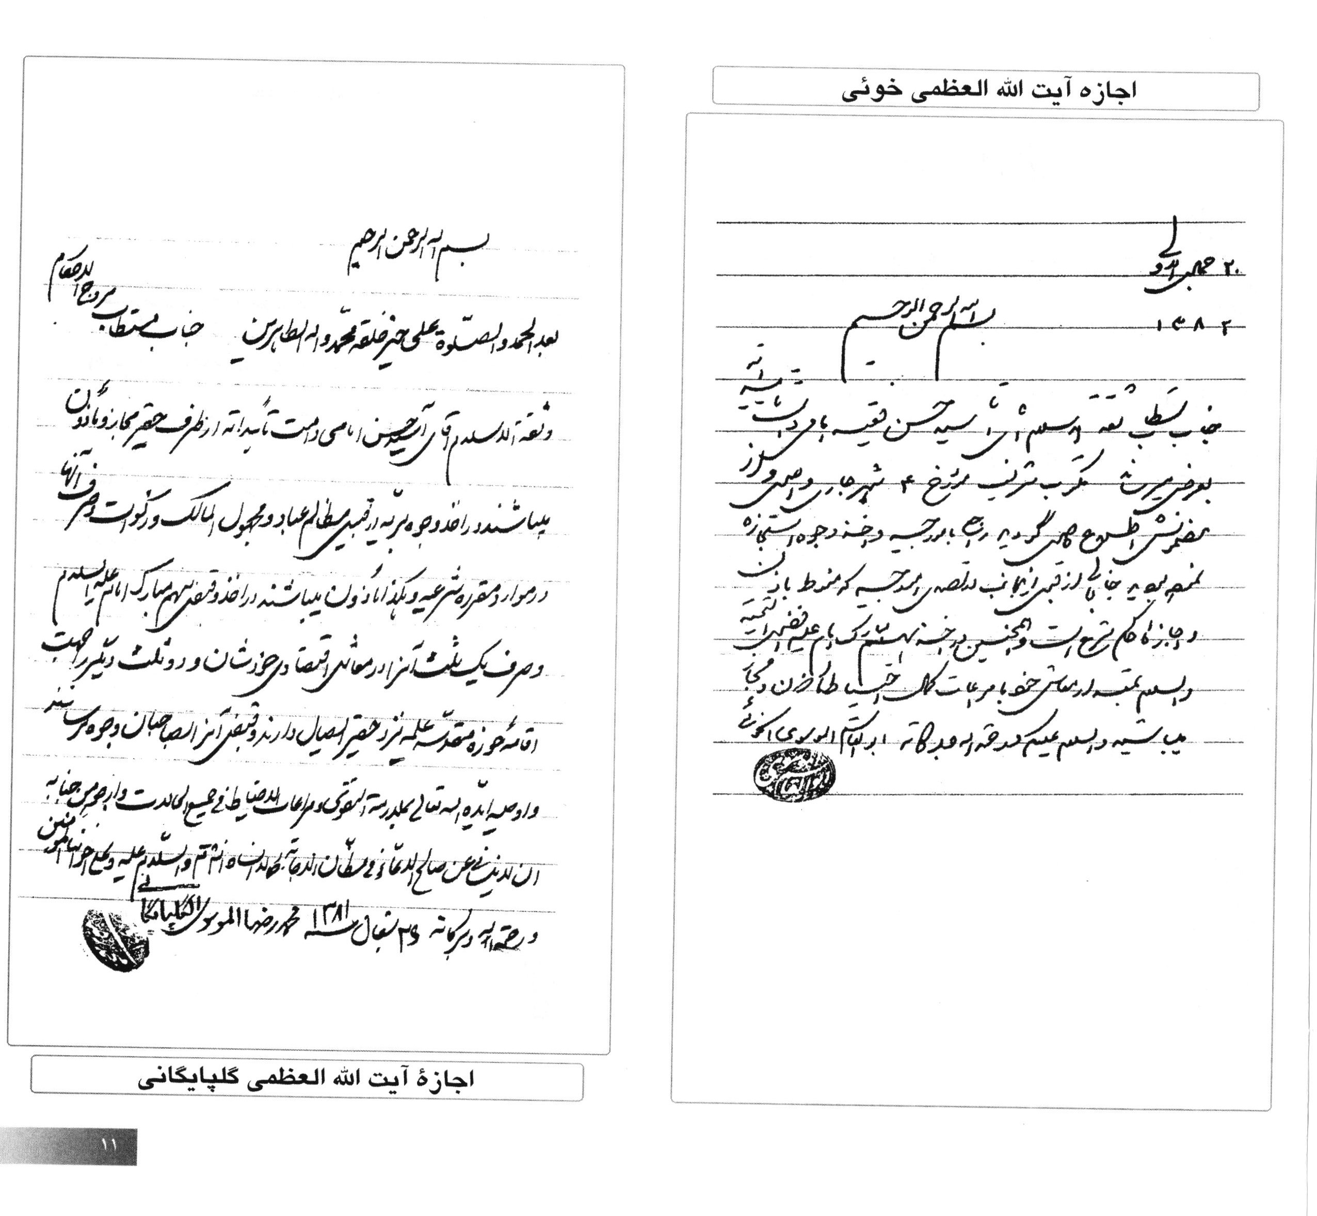

اجازۀ امام خمینی (رحمه الله)
بسم الله الرحمن الرحیم
الحمد لله رب العالمین و الصلوة و السلام علی محمد و آله الطاهرین و لعنة الله علی اعدائهم اجمعین.
و بعد؛ جناب مستطاب سید الاعلام و مروج الاحکام آقای آقا سید حسن امامی اصفهانی دامت تأییداته که مدتی عمر شریف را در تحصیل علوم شرعیه صرف نموده‌اند و صلاح و سداد ایشان ثابت است، از طرف حقیر مجازند در تصدی امور حسبیه و شرعیه که در عصر غیبت ولی عصر عجل الله تعالی فرجه الشریف از وظائف فقیه جامع الشرایط است و منوط به اذن حاکم شرع می‌باشد.
و نیز مجازند در اخذ سهمین مبارکین و صرف آن در اعاشه خودشان به نحو اقتصاد و دیگر مصارف شرعیه مقرره و ایصال بقیه از سهم سادات عظام را به محل شرعی آن و ایصال بقیه از سهم مبارک امام علیه السلام را به اینجانب جهت اداره حوزه‌های علمیه.
و اوصیه ایده الله تعالی بما وصی به السلف الصالح من ملازمة التقوی و تجنب الهوی و سلوک جادة الاحتیاط فی الدین و الدنیا و ارجو منه ان لا ینسانی من صالح دعواته.
و السلام علیه و علی اخواننا المؤمنین و رحمة الله و برکاته.
به تاریخ 13 شهر ربیع الثانی 1381 (هجری قمری)
**روح‌الله الموسوی الخمینی

اجازۀ آیت الله العظمی سید حسن قمی (رحمه الله)
بسم الله الرحمن الرحیم
الحمد لله و سلام علی عباده الذین اصطفی؛ محمد سید الانبیاء و علی الائمة الامناء صلوات الله علیهم اجمعین. و بعد؛
استجاز منی لنقل الروایة تأسیاً بالسلف الصالح سماحة آیة الله السید حسن الفقیه الامامی دامت برکاته، فقد اجزته ان یروی عنی جمیع ما صح لی روایته من الکتب المعتبرة المعول علیها عند علماء الشیعة رضوان الله علیهم علی حسب اجازتی من مشایخی العظام قدس الله اسرارهم باسانیدهم المنتهیة الی اهل بیت العصمة و الطهارة.
و اجزته فی اخذ سهم الامام علیه السلام و صرف ثلثه (یک‌سوم) بنظره الشریف فیما یصلح الصرف فیه و ایصال الباقی الی المصارف اللازمة.
و ارجو منه حفظه الله تعالی ان لا ینسانی من الدعاء فی مظان الاستجابة. و السلام علیه و علی جمیع اخواننا المؤمنین و رحمة الله و برکاته.
تحریراً فی شهر شوال المکرم 1420 (هجری قمری)
القمی
(محل مهر و امضا)
تصویر
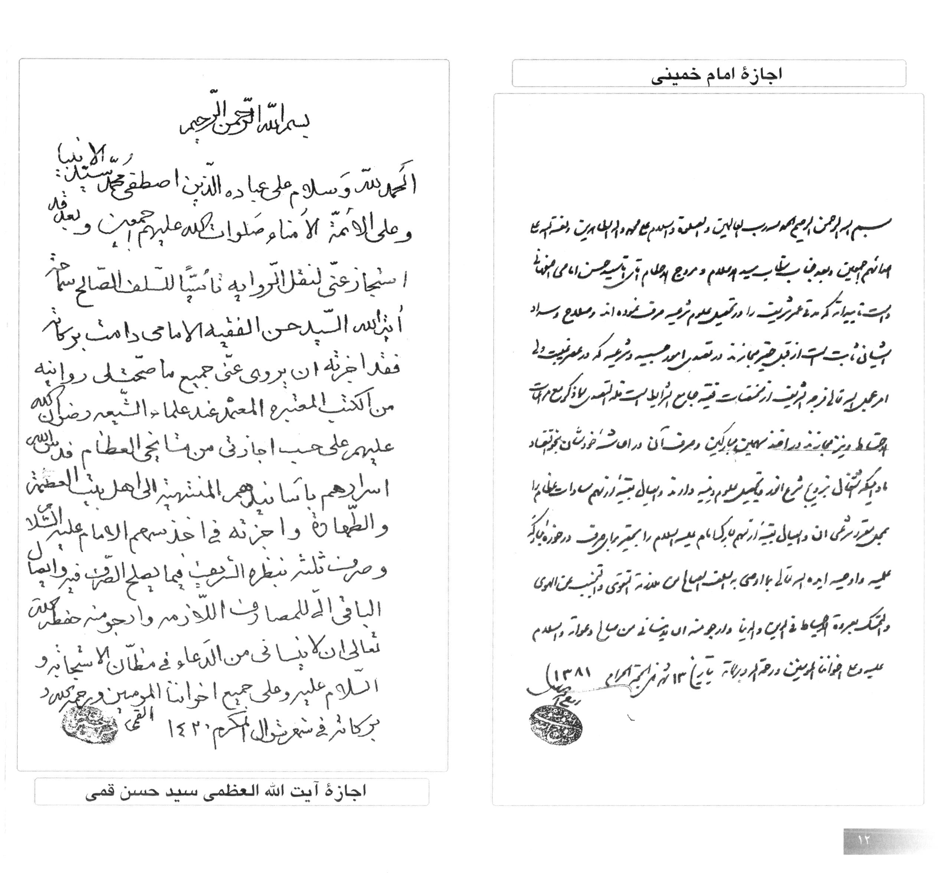

اجازۀ آیت الله العظمی اراکی (رحمه الله)
بسمه تعالی
بعد الحمد و الصلوة؛ جناب مستطاب حجت‌الاسلام آقای حاج آقا حسن امامی دامت افاضاته (اصفهان)، از طرف اینجانب مجاز و مأذونند در امور حسبیه که در زمان غیبت منوط به اذن فقیه است.
و نیز مجازند در اخذ وجوه شرعیه از قبیل سهم مبارک امام علیه‌السلام و سهم سادات و زکات و مظالم عباد؛ و صرف ثلث (یک‌سوم) وجوه دریافتی را در موارد مقرره شرعیه و ارسال دو ثلث دیگر نزد اینجانب جهت اداره حوزه‌های علمیه.
درباره جناب ایشان که اهل صلاح و سدادند نیازی به توصیه تقوی و رعایت احتیاط نیست. والسلام علیه و علی جمیع اخواننا المؤمنین.
تاریخ: 12 ربیع‌المولود 1411 (هجری قمری)
الاقل محمدعلی الاراکی
(محل مهر و امضا)

اجازۀ آیت الله العظمی سید محمد شیرازی (رحمه الله)
بسم الله الرحمن الرحیم
الحمد لله رب العالمین و صلی الله علی سید المرسلین محمد و عترته الطاهرین و لعنة الله علی اعدائهم اجمعین.
و بعد؛ جناب مستطاب عمدة الاعلام و حجة الاسلام و المسلمین آقای حاج سید حسن امامی دامت برکاته، از طرف اینجانب وکیل و مأذون می‌باشند در تصدی امور حسبیه و آنچه منوط به اذن فقیه است در زمان غیبت حضرت ولی عصر (ارواحنا فداه)؛ و نیز در قبض کلیه حقوق شرعیه از قبیل اخماس، زکوات، مجهول‌المالک، مظالم عباد و غیره.
و مجازند در صرف نصف (یک‌دوم) سهم مبارک امام علیه‌السلام و کل سهم سادات را در مصارف شرعیه خودشان و در مواردی که مدنظر ایشان است، به خصوص در جهت تأسیس و اداره حوزه علمیه و کتابخانه‌های دینی؛ و قبض آن‌ها بابت ایصال محسوب است.
و بر برادران مؤمن (وفقهم الله تعالی) است که قدر ایشان را شناخته و از بذل احترامات لایقه به ایشان کوتاهی نکنند و به مواعظ و نصایح ایشان گوش فرا دهند.
و له ان یروی عنی ما صحت لی روایته عن المشایخ العظام... (اجازه روایت احادیث).
و اوصیه دام‌عزه و نفسی بملازمة التقوی و سلوک سبیل الاحتیاط فانه سبیل النجاة.
حرر فی غرة شعبان المعظم 1414 (هجری قمری)
**محمد شیرازی
تصویر
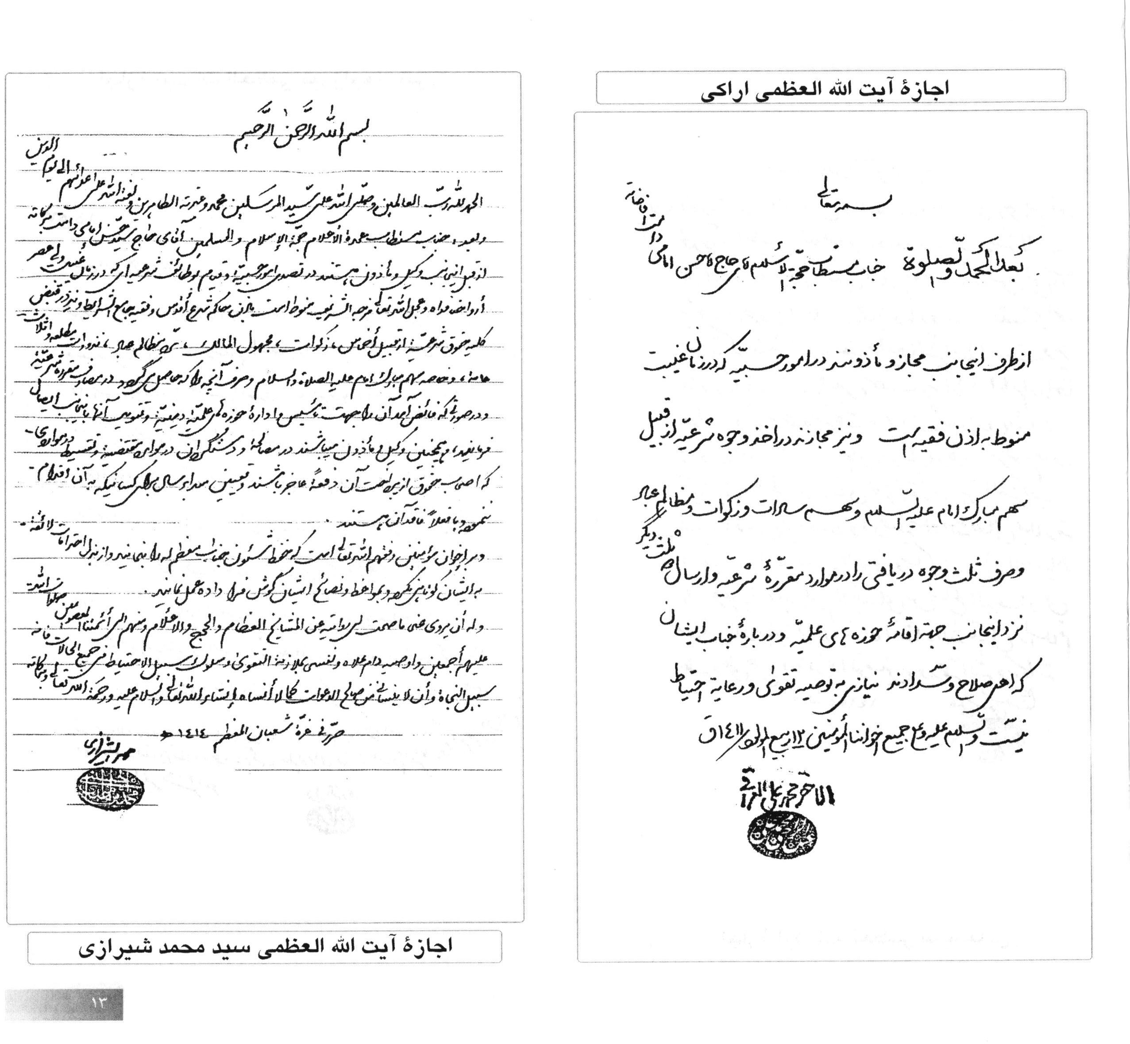

اجازۀ آیت الله العظمی میرزا جواد تبریزی (رحمه الله)
بسم الله الرحمن الرحیم
الحمد لله رب العالمین و صلی الله علی اشرف خلقه و خاتم رسله محمد و آله الطیبین الطاهرین.
و بعد؛ جناب مستطاب حجت‌الاسلام و المسلمین آقای حاج سید حسن امامی دامت برکاته مجاز است در تصدی امور حسبیه که تصدی آن منوط به اذن و اجازه حاکم شرع است.
و نیز مجازند در حقوق شرعیه از زکات و رد مظالم و مال مجهول‌المالک و نذورات مطلقه و مبالغی که برای خیرات و مبرات وصیت شده، قبض نمایند و در مصارف شرعی آن صرف نمایند.
و در مورد سهم سادات و سهم مبارک امام علیه‌السلام، در هر یک مجازند تا نصف (50٪) را در مصارف شرعیه صرف و مابقی را به اینجانب مراجعه نموده و قبض وصول برای ارباب وجوه اخذ نمایند. و در مواردی که متعلق سهمین با نقد در حق مشکوک باشد، مجازند به قدر مناسب با مورد، مصالحه نمایند و به بعضی از مؤمنین که در اداء سهمین فعلاً مشکلی داشته باشند به طور دستگردان مهلت دهند.
و اوصیه نفسی بتقوی الله و رعایت الاحتیاط فی جمیع اموره. و السلام علیه و علی اخواننا المؤمنین.
بتاریخ: صفر المظفر 1415 (هجری قمری)
جواد تبریزی
(محل مهر و امضا)

اجازۀ آیت الله العظمی سیستانی
بسم الله الرحمن الرحیم
الحمد لله رب العالمین و الصلاة و السلام علی خیر خلقه محمد و آله الطیبین الطاهرین.
و بعد؛ جناب مستطاب حجة‌الاسلام و المسلمین آقای حاج سید حسن امامی دامت برکاته، از طرف اینجانب مجاز و مأذونند در تصدی امور حسبیه که منوط به اذن فقیه جامع‌الشرایط است.
و نیز مجاز و مأذونند در قبض سهم مبارک امام (ارواحنا فداه) و دیگر وجوه شرعیه و صرف مقداری از آن در موارد منطبقه شرعیه، به همان نحوی که از طرف مرحوم مبرور آیة‌الله العظمی آقای خوئی (قدس سره الشریف) مجاز و مأذون بوده‌اند.
و اوصیه سلمه‌الله تعالی بملازمة التقوی و اجتناب الهوی و سلوک سبیل الاحتیاط فانه طریق النجاة و ان لا ینسانی من صالح الدعاء فی مظان الاجابة کما لا انساه ان‌شاءالله تعالی.
والسلام علیه و علی جمیع اخواننا المؤمنین و رحمة الله و برکاته.
9 محرم 1415 (هجری قمری)
علی الحسینی السیستانی
(محل مهر و امضا)
تصویر
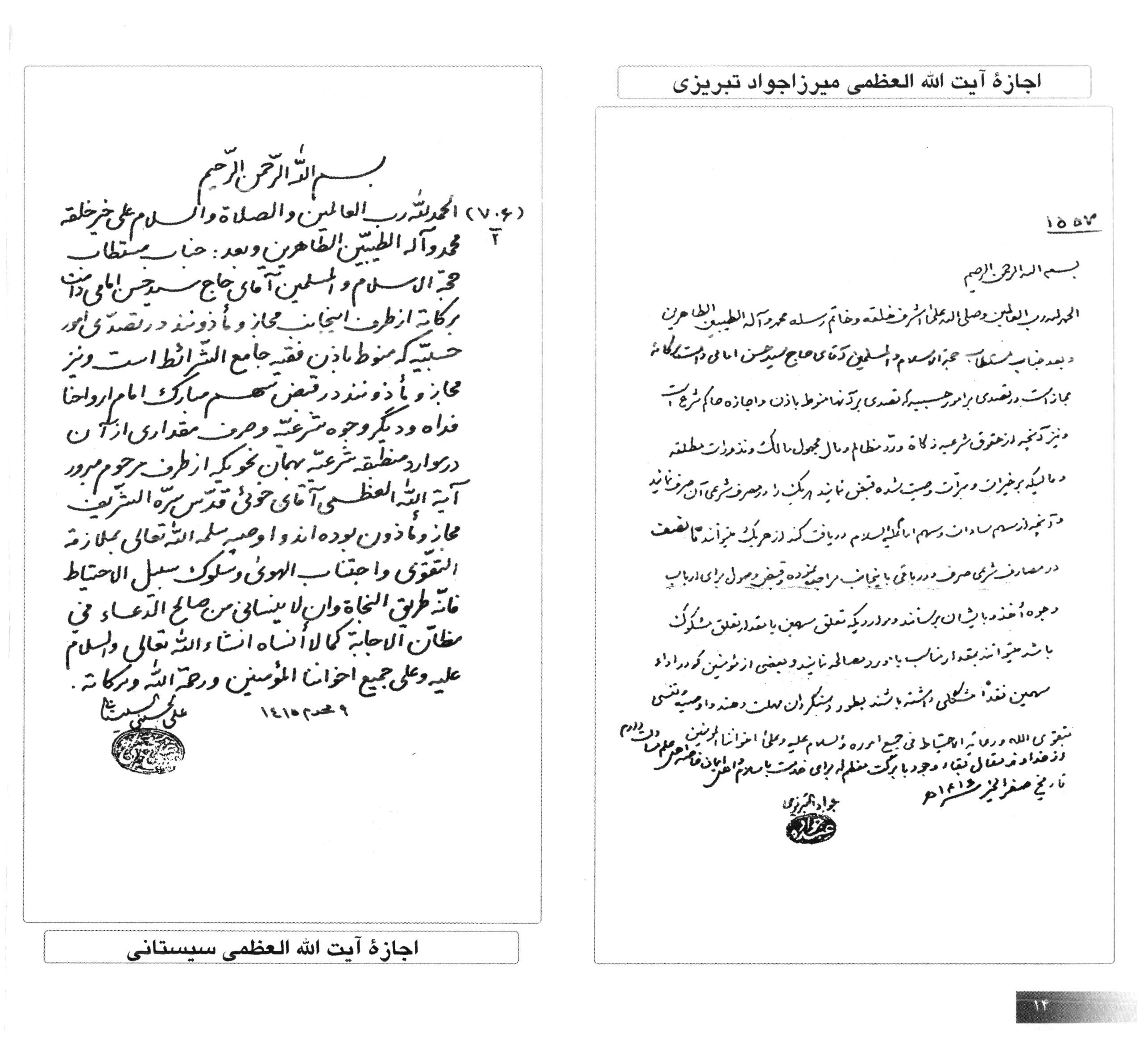

اجازۀ آیت الله العظمی صافی (رحمه الله)
بسم الله الرحمن الرحیم
الحمد لله رب العالمین... و بعد؛ فان العلامة حجة الاسلام و المسلمین السید حسن الفقیه الامامی دامت تأییداته، ممن صرف برهة من عمره الشریف فی تحصیل العلوم الشرعیه... و استجاز منی فی الروایة تأسیاً بسیرة السلف الصالح.
در ادامه، حضرت آیت‌الله صافی ایشان را به عنوان صاحب صلاحیت معرفی کرده و اجازه داده‌اند که تمامی روایات و کتب معتبر شیعه را از طریق ایشان نقل کنند. در این سند، نام مشایخ بزرگ و سلسله سندهای معتبری ذکر شده است، از جمله:
•
والد ایشان، آیت‌الله ملا محمدجواد صافی گلپایگانی.
•
مرجع بزرگ، حضرت آیت‌الله العظمی بروجردی.
•
مرجع عالی‌قدر، حضرت آیت‌الله العظمی سید محمدرضا گلپایگانی.
•
محدث بزرگ، شیخ آقا بزرگ تهرانی (صاحب کتاب الذریعه).
•
محدث جلیل، حاج شیخ عباس قمی (صاحب مفاتیح‌الجنان).
توصیه پایانی:
ایشان در پایان، آقای فقیه امامی را به رعایت تقوا، ثبات در نقل روایت و پیمودن مسیر احتیاط توصیه کرده و از ایشان طلب دعای خیر کرده‌اند.
تاریخ: 6 محرم‌الحرام 1415 (هجری قمری)
لطف‌الله الصافی
(محل مهر و امضا)

اجازۀ آیت الله العظمی سید صادق شیرازی
بسم الله الرحمن الرحیم
الحمد لله رب العالمین... و بعد؛ جناب مستطاب سماحة المراجع العظام آیة الله آقای حاج سید حسن فقیه امامی دامت برکاته، از قبل اینجانب وکیل و مأذون می‌باشند در تصدی امور حسبیه و قیام به وظایف شرعیه‌ای که در زمان غیبت (ارواحنا فداه) منوط است به اذن حاکم شرع فقیه جامع‌الشرایط.
و نیز وکیل هستند در قبض کلیه وجوه و حقوق از قبیل اخماس و زکوات و مجهول‌المالک و مظالم عباد و نذورات مطلقه و امثال عامه؛ و همچنین در قبض سهم مبارک امام (علیه السلام) و صرف آن در مصارف مقرره شرعیه.
و کذلک وکیل می‌باشند در مصالحه و دستگردان در موارد مقتضیه و تقسیط در مواردی که اصحاب حقوق از پرداخت آن دفعتاً عاجز باشند و تعیین مدت وصول برای افرادی که فعلاً معذور هستند.
و له ان یروی عنی ما صحت لی روایته عن المشایخ العظام... (اجازه روایت احادیث).
و اوصیه دام‌عزه و نفسی بملازمة التقوی و رعایت احتیاط...
به تاریخ: 11 ذی‌القعده الحرام 1422 (هجری قمری)
صادق الشیرازی
(محل مهر و امضا)
تصویر
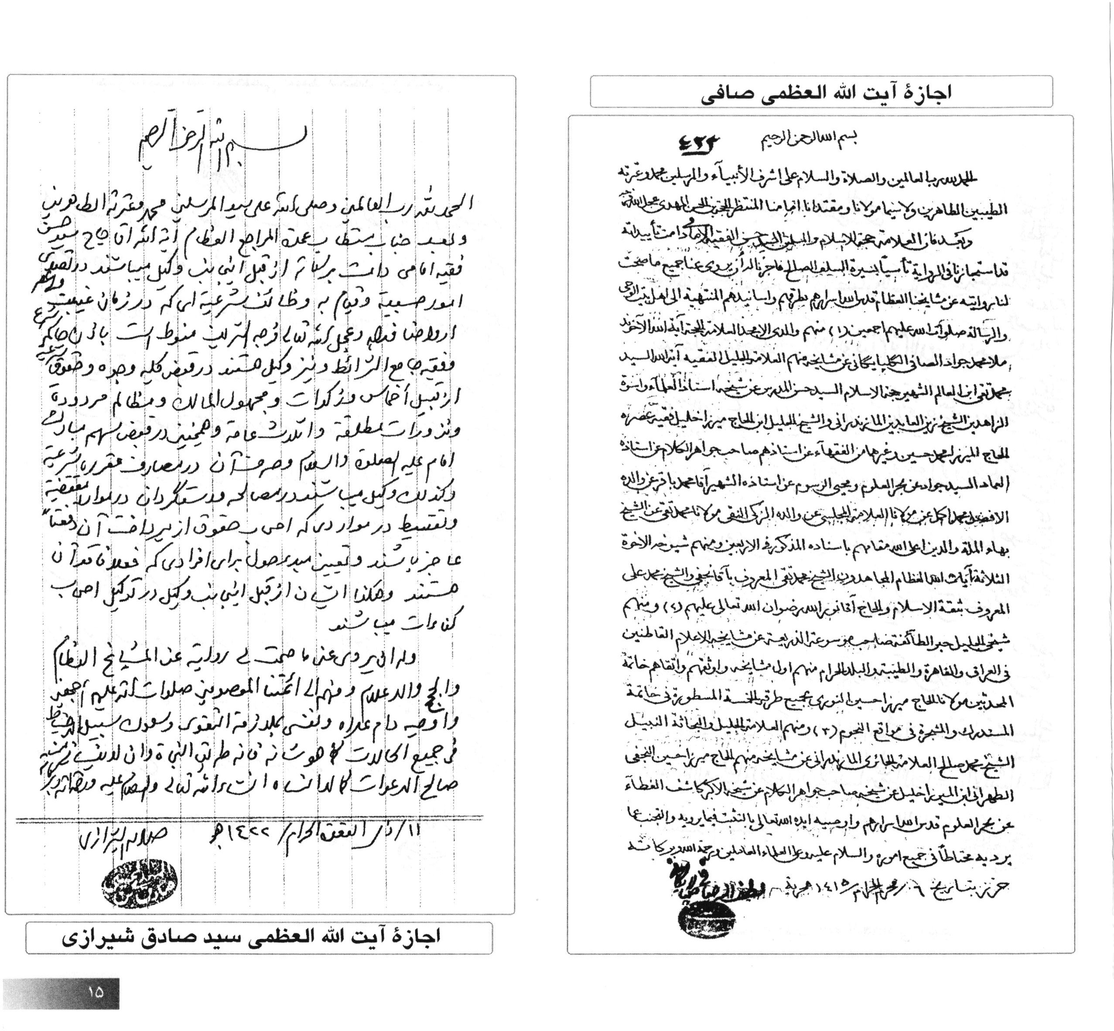

اجازۀ آیت الله العظمی سید محمد روحانی
بسم الله الرحمن الرحیم
الحمد لله رب العالمین... و بعد؛ از نعم خداوند متعال بر عباد آن است که در هر عصر و زمانی کسانی را قرار داده که هدایت‌گر مردم به سوی معارف اهل‌بیت (عليهم السلام) باشند.
جناب مستطاب حجت‌الاسلام آقای حاج سید حسن امامی دامت برکاته که عمر شریف خود را در طریق نشر معارف اهل‌بیت عصمت و طهارت (عليهم السلام) و تربیت طلاب و فضلا و ارشاد مؤمنین گذرانده‌اند، مجاز و مأذون می‌باشند از قبل اینجانب در تصدی امور حسبیه که در زمان غیبت منوط به اذن فقیه جامع‌الشرایط است.
و مجازند در قبض حقوق شرعیه از قبیل زکوات، رد مظالم، مجهول‌المالک، نذورات، سهم سادات (زادهم الله شرفاً) و سهم مبارک امام علیه‌السلام؛ و صرف ثلث (یک‌سوم) آن را در مصارف مقرره شرعیه و ارسال مابقی جهت صرف در حوزه‌های علمیه.
و مجازند در امهال (مهلت دادن) و دستگردان حقوق افرادی که قادر به پرداخت دفعتاً نمی‌باشند تا تدریجاً ادا نمایند.
و اوصیه بملازمة التقوی و رعایت الاحتیاط فانه سبیل النجاة و ان لا ینسانی من صالح دعواته...
به تاریخ: 15 صفر 1414 (هجری قمری)
محمد الروحانی
(محل مهر و امضا)

اجازۀ آیت الله العظمی بهجت (رحمه الله)
بسم الله الرحمن الرحیم
الحمد لله رب العالمین و الصلاة و السلام علی خیر خلقه محمد و آله الطاهرین اجمعین من الآن الی قیام یوم الدین و بعد.
جناب مستطاب عمدة الاعلام و حجة الاسلام آقای حاج سید حسن امامی دامت تأییداته، از طرف اینجانب مجاز و مأذونند در تصدی امور حسبیه که در زمان غیبت منوط به اذن فقیه است.
و همچنین مجازند در اخذ وجوه شرعیه از قبیل سهمین مبارکین و دستگردان آن‌ها و وصول بمقدار صلاح‌دید خودشان؛ و صرف ثلث (یک‌سوم) سهم مبارک امام علیه‌السلام و سهم سادات را در موارد مقرره شرعیه و رعایت اقتضای ضرورت و مراتب و مراعات احتیاط، و ایصال (ارسال) باقیمانده را جهت اداره حوزه علمیه زادها الله شرفاً و فضیلةً.
و بارک الله فی عمره و اعماله و اوصیه ابقه الله تعالی بملازمة التقوی و سلوک سبیل الاحتیاط فی الوجوه و ان لا ینسانی من صالح الدعاء کما لا انساه ان شاء الله تعالی.
والسلام علیه و علی عباد الله الصالحین و رحمة الله و برکاته.
تاریخ: 24 ربیع‌الاول 1417 (هجری قمری)
(محل مهر و امضای حضرت آیت‌الله بهجت)
تصویر
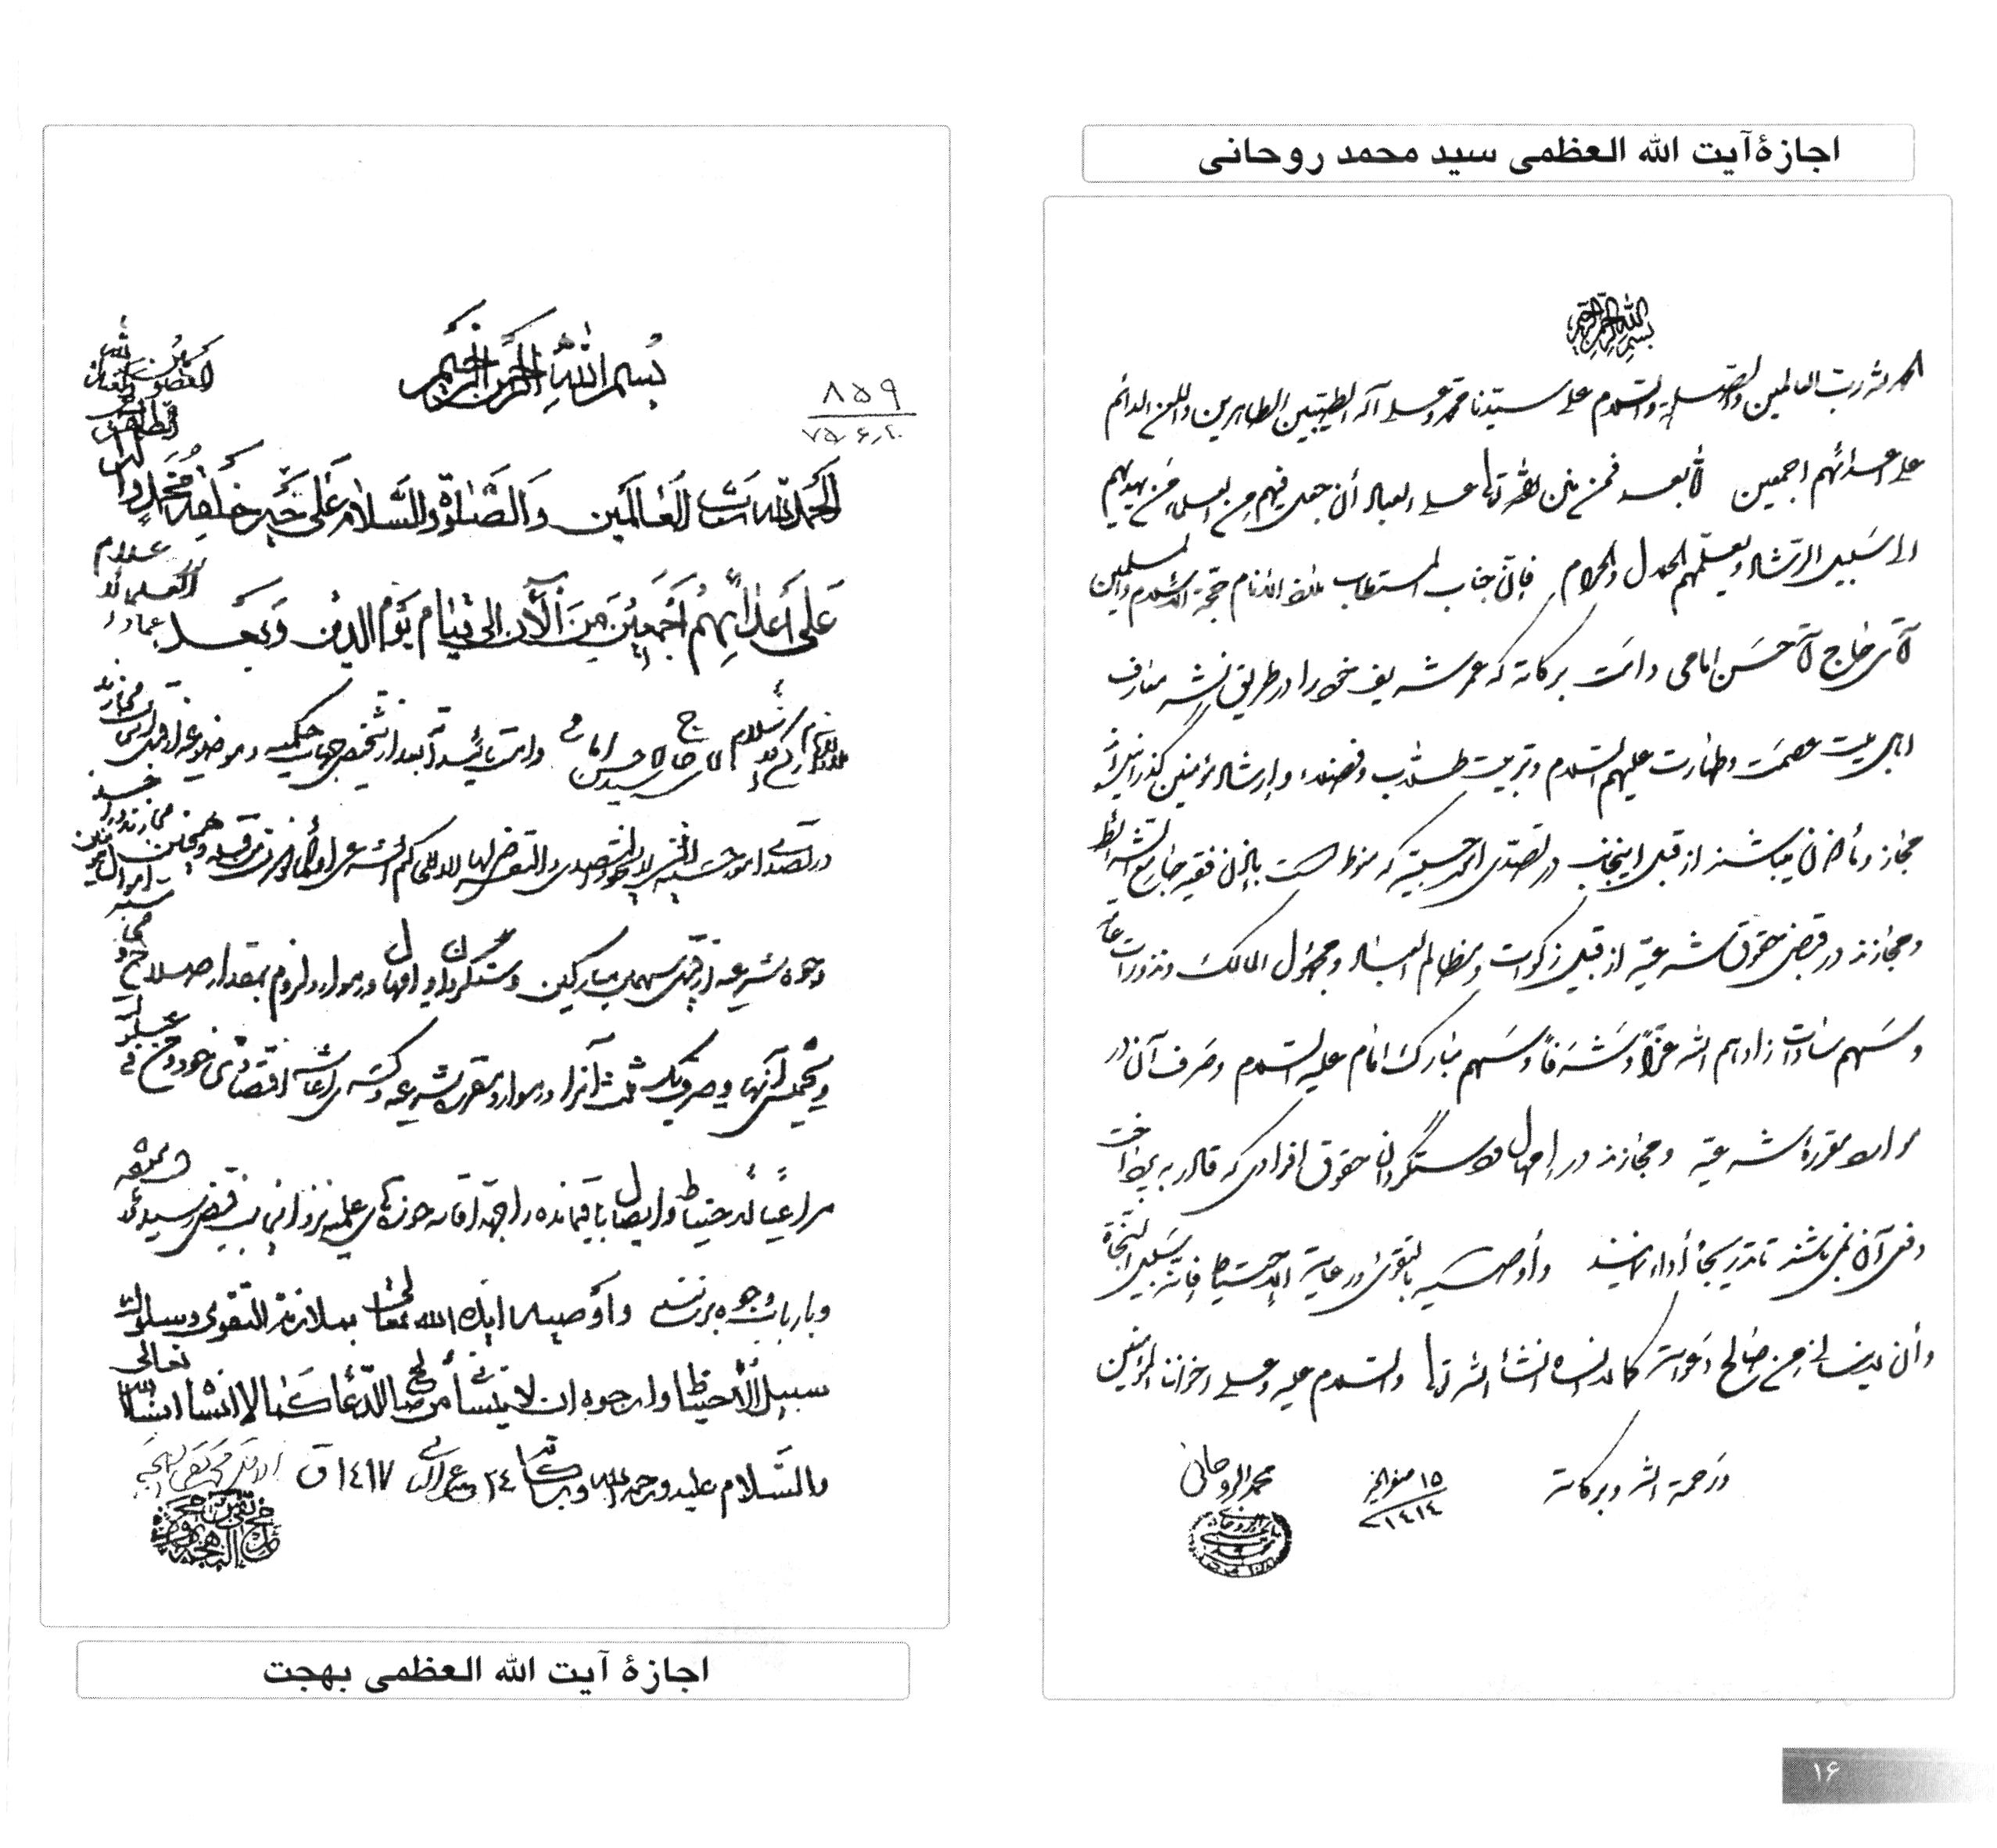

اجازۀ آیت الله العظمی فاضل لنکرانی (رحمه الله)
بسم الله الرحمن الرحیم
الحمد لله رب العالمین... و بعد؛ جناب مستطاب حجة‌الاسلام و المسلمین آقای حاج سید حسن امامی دامت افاضاته، از طرف اینجانب وکیل و مأذونند در تصدی امور حسبیه که در عصر غیبت منوط به اذن حاکم شرع است با رعایت احتیاط در تشخیص موضوع و حکم.
و نیز مجاز و مأذونند در اخذ وجوه شرعیه مانند زکات و کفارات و غیرها و صرف در مصارف مقرره شرعیه؛ و نیز مجازند در اخذ سهمین مبارکین و صرف نصف (یک‌دوم) از سهم سادات و سهم مبارک امام علیه‌السلام در مصارف مقرره شرعیه و ایصال مابقی را برای اینجانب جهت صرف در حوزه‌های علمیه.
و مجازند در دستگردان و امهال در صورت مصلحت و مصالحه در موارد مشکوک.
و له ان یروی عنی جمیع ما صحت لی روایته عن شیخنا فی الاجازة، الشیخ آقا بزرگ الطهرانی (صاحب کتاب الذریعة) باسنادنا المذکورة فی محلها...
و اوصیه بملازمة التقوی و مراعاة الاحتیاط فی جمیع الحالات.
تاریخ قمری: ذی‌القعدة الحرام 1414
تاریخ شمسی (بالای نامه): 18 اسفند 1372
محمد فاضل
(محل مهر و امضا)

اجازۀ آیت الله سید محمدعلی موحد ابطحی (رحمه الله)
بسم الله الرحمن الرحیم
الحمد لله رب العالمین... و بعد؛ فقد زارنی فی هذا الیوم المبارک... سلیل العلماء الاعلام حجة الاسلام و المسلمین الحاج السید حسن الفقیه الامامی الاصفهانی دامت توفیقاته... و استجاز فی الروایة...
در این سند، آیت‌الله مرعشی نجفی به طور مفصل به موارد زیر اشاره کرده‌اند:
1.
اجازه روایت کتب اربعه: ایشان اجازه نقل روایت از کتب بنیادین شیعه شامل کافی، من لایحضره الفقیه، تهذیب و استبصار را به آقای فقیه امامی داده‌اند.
2.
سلسله مشایخ: آیت‌الله مرعشی مشایخ بزرگ خود را نام می‌برند که از طریق آن‌ها به امامان معصوم (عليهم السلام) متصل می‌شوند. ایشان از اساتید خود از جمله والد بزرگوارشان، آیت‌الله سید شمس‌الدین محمود مرعشی و دیگر استوانه‌های علم حدیث نجف و قم یاد کرده‌اند.
3.
توصیه‌های علمی و اخلاقی: در انتهای سند، ایشان توصیه‌های مؤکدی به حفظ میراث اهل‌بیت (عليهم السلام)، ترویج معارف شیعه و رعایت تقوا و احتیاط داشته‌اند.
تاریخ سند: ذی‌الحجة الحرام 1409 (هجری قمری)
کتبه بیده الفانیة... شهاب الدین الحسینی المرعشی النجفی
(محل مهر و امضای خاص ایشان)
ارزش تاریخی و علمی این سند:
این اجازه از نظر علمی بسیار معتبر است، زیرا آیت‌الله مرعشی نجفی در جهان تشیع به عنوان کسی شناخته می‌شدند که والاترین و کوتاه‌ترین اسناد روایتی را در اختیار داشتند. صدور چنین اجازه‌ای برای آقای فقیه امامی، نشان‌دهنده تراز علمی ایشان در شناخت احادیث و مورد اعتماد بودنشان در نقل معارف دین نزد بزرگترین محدث عصر است. این سند در واقع شناسنامه علمی ایشان در پیوند با میراث مکتوب شیعه محسوب می‌شود.
تصویر
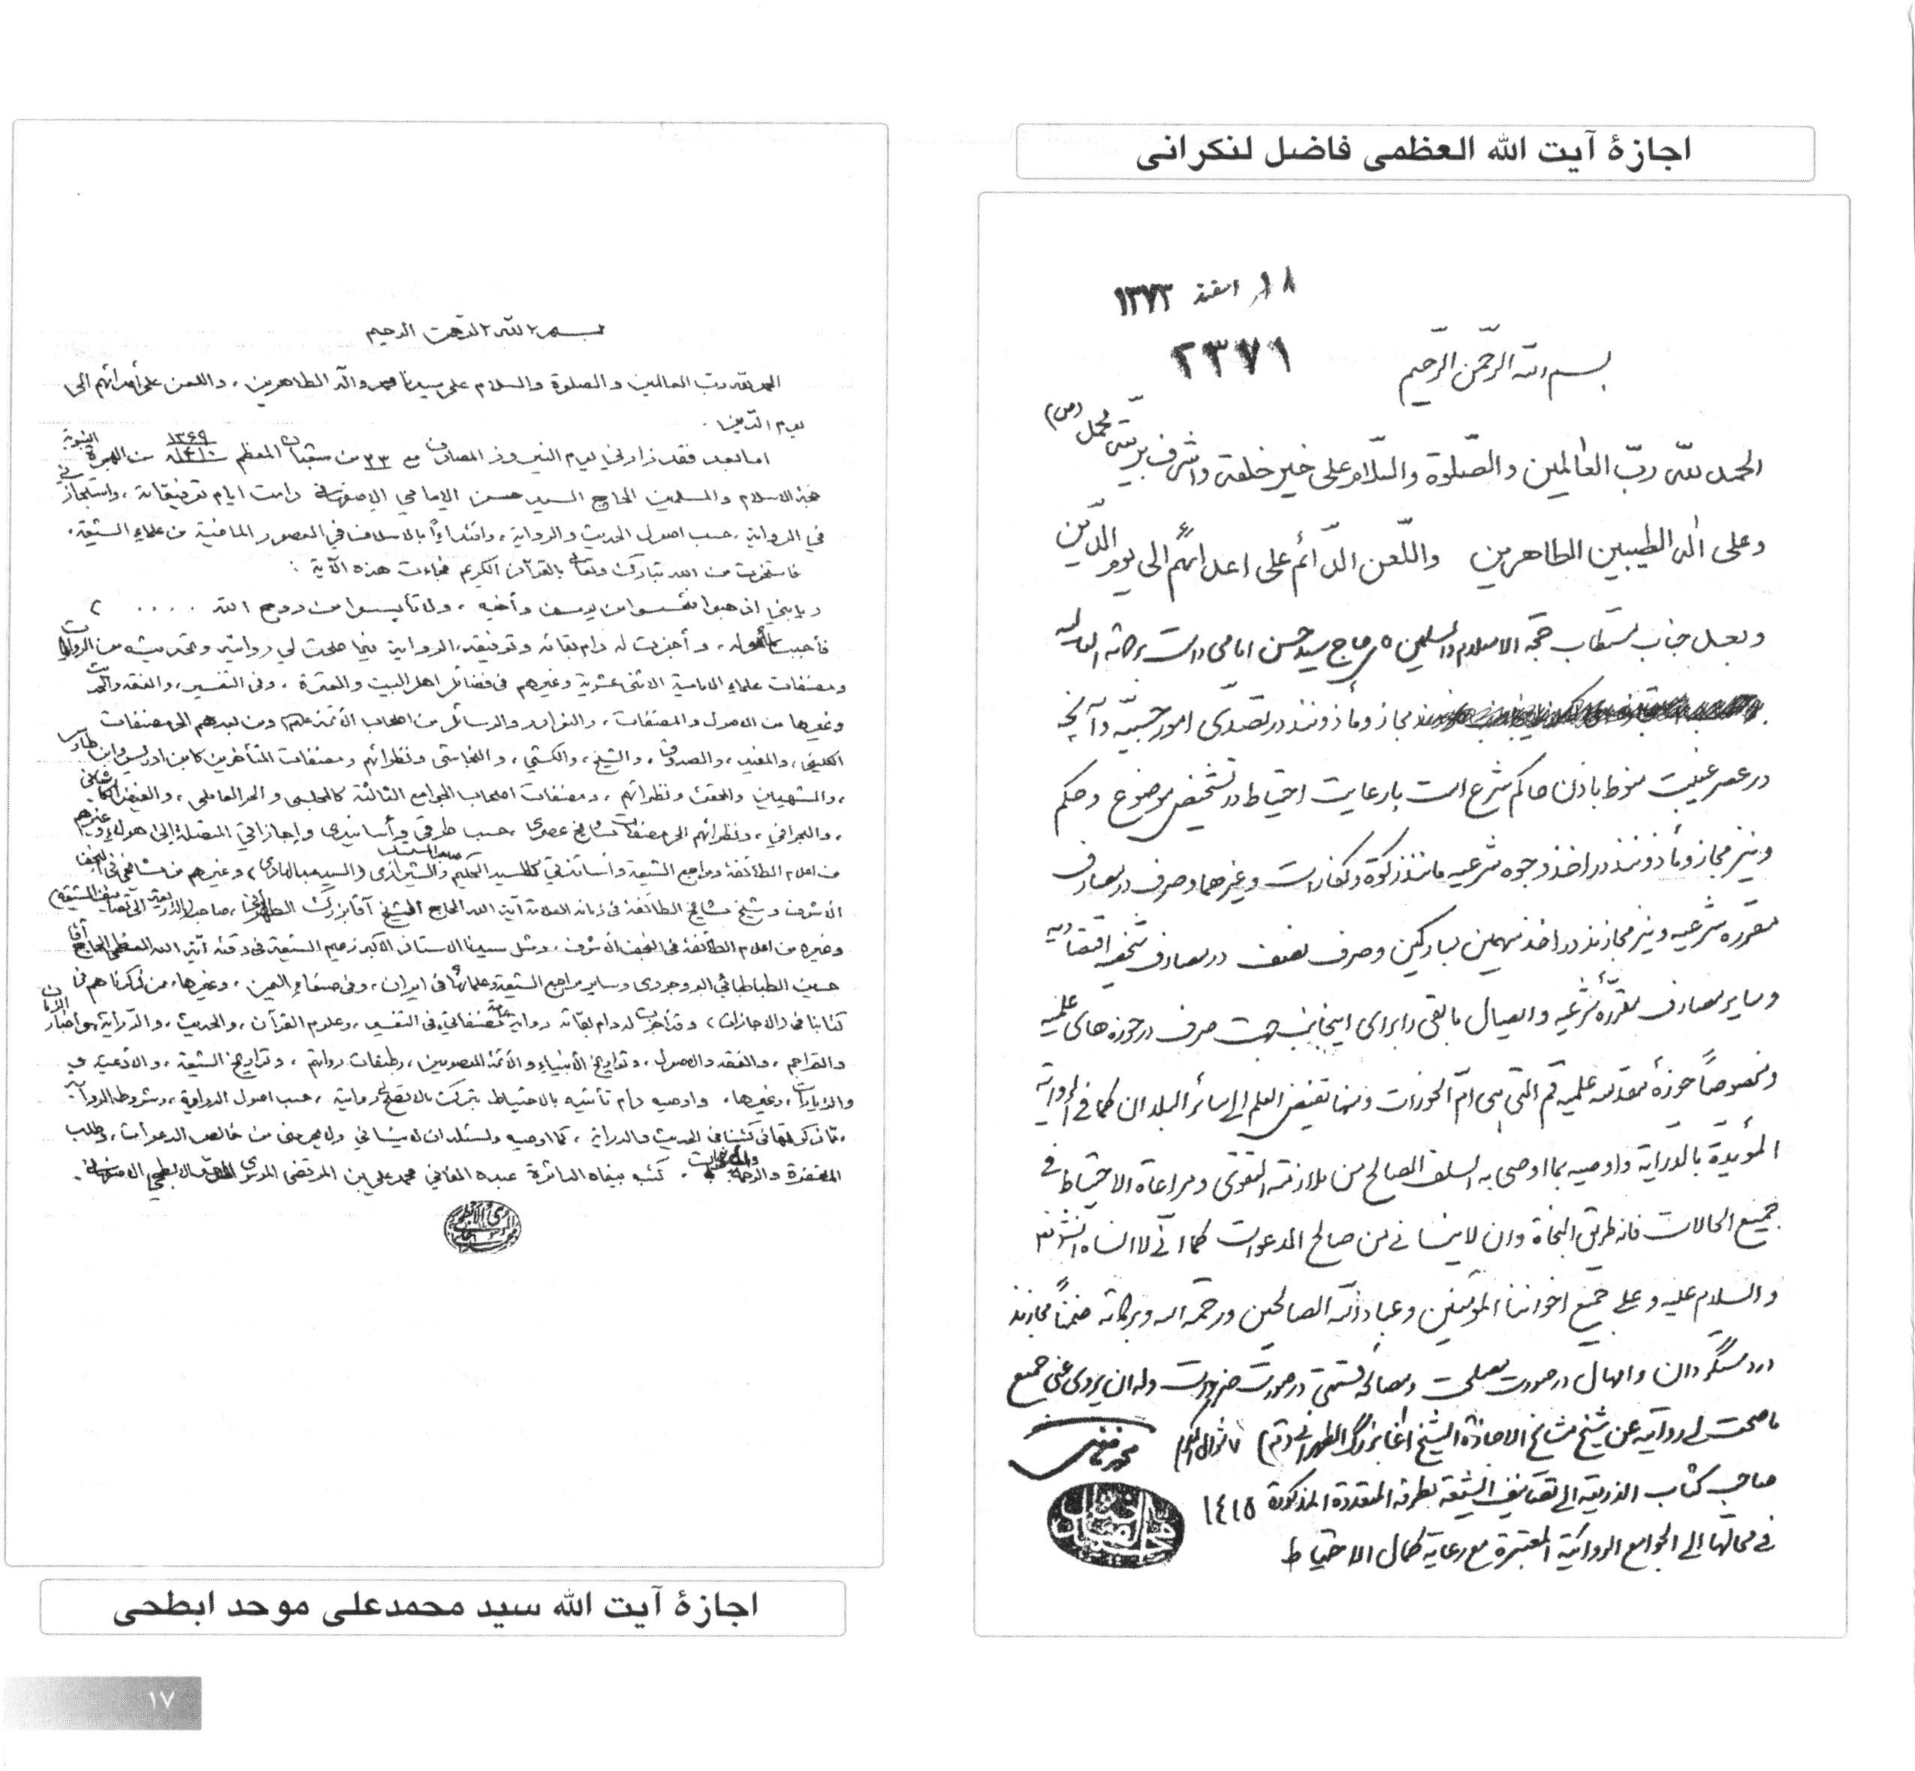

اجازۀ آیت الله العظمی سید ضیاءالدین علامه (رحمه الله)
تصویر
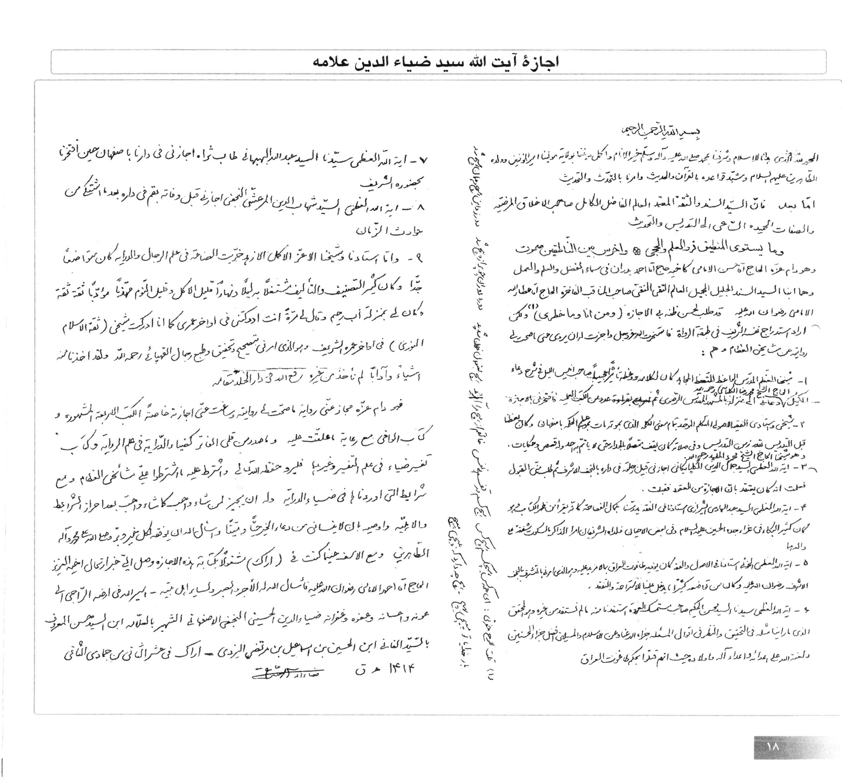

پیام های تسلیت

اشاره
پیام های تسلیت

حضرت آیت الله العظمی خامنه ای
بسم الله الرحمن الرحيم
رحلت عالم فقید و بزرگوار مرحوم آیت الله آقای حاج آقا حسن امامی (رحمة الله علیه) را به مردم عزیز و مؤمن اصفهان خصوصاً حوزه ی علمیه و علمای اعلام و ارادتمندان آن مرحوم و بالأخص به خاندان و آقازادگان مکرم ایشان تسلیت می گویم. در مدت بیش از پنجاه سال دوستی و رفاقت با این عالم بزرگوار، وفاداری و صداقت و دعای دلسوزانه ی ایشان برای این جانب سرمایه ئی مغتنم بود. خداوند روح ایشان را با اجداد طاهرینشان محشور فرماید و مشمول غفران و رحمت خود نماید.
سیدعلی خامنه ای
18 اسفندماه 1389

حضرت آیت الله العظمی صافی گلپایگانی
بسم الله الرحمن الرحيم
اذا مات العالم ثلم فى الاسلام ثلمة لا يسدها شيئ
ثلمه ی جبران ناپذیر ارتحال عالم ربانی و مدافع مقام ولایت ائمه طاهرين عليهم افضل صلوات المصلين حضرت آیت الله آقای حاج سید حسن فقیه امامی رضوان الله تعالى عليه موجب تأثر و تأسف شدید گردید.
آن عالم بزرگوار یکی از ستاره های درخشان علم و عمل و اخلاق و ادب و جهاد فی سبیل الله بود که در عمر بابرکت خود منشأ خدمات و برکات فراوان بود. آن فقید سعید مدافع سخت کوش مذهب و مروج مخلص مکتب اهل بيت (عليهم السلام) و خادم با اخلاص آستان مقدس حضرت بقية الله الاعظم ارواح العالمين له الفداء بود و ملجأ و ملاذ مردم به شمار می رفت. خدمات آن عالم بزرگوار علاوه بر حوزه ی کهن سال اصفهان و تربیت فضلاء و ارتقاء علمی طلاب در سائر امور اسلامی و اجتماعی مانند تأسیس مراکز علمی و خیریه همه ستودنی و موجب محبوبیت ایشان بود.
در دفاع از حدود و ثغور مذهب و امر به معروف و نهی از منکر و تعظیم شعائر و مبارزه با فرقه های ضاله نیز شخصیتی تلاشگر و موفق بود. فقدان این عالم عالی مقام و دلسوز، ضایعه ای بزرگ برای حوزه علمیه کهن سال اصفهان و مردم پاک نهاد و ولایی آن شهر می باشد. اینجانب این ضایعه ی بزرگ را به ساحت مقدس حضرت ولى الله الاعظم ارواح العالمين له الفداء و به حضرات علمای اعلام و و آیات بزرگوار و روحانیت والا مقام اصفهان و مردم مذهبی آن شهر و به ویژه به بیوت علمی وابسته و به بیت شریف آن فقید سعید و آقا زادگان محترم و داغدار و دامادهای مکرم و بالخصوص به جناب حجة الاسلام و سلالة السادات آقای حاج سید مهدی فقیه امامی دامت افاضاته تسلیت گفته و برای روح بلند آن عالم بزرگوار ترفیع درجات و برای بازماندگان محترم صبر جمیل و اجر جزیل از خداوند متعال مسألت دارم. اول ربیع الثاني 1432
لطف الله صافی

حضرت آیت الله العظمی حسینی شیرازی
جناب مستطاب حجت الإسلام والمسلمین آقا حاج سید مهدی فقیه امامی دامت تأییداته
السلام عليكم ورحمة الله و بركاته - ضایعه اسف بار ارتحال فقیه فقید اسوه علم و مجاهدت و تقوی و اخلاق حضرت مستطاب آیت الله آقا حاج سید حسن فقیه امامی (قدس سره) که عمر شریف و پر برکت خود را چه در ایام حیات أخوى معظمشان حضرت مستطاب آیت الله آقا حاج سید احمد فقیه امامی (قدس سره) و چه بعد از ایشان صرف در اقامه دین و تأسیس و اداره حوزه علمیه مقدسه و سائر مؤسسات دینیه و تربويه و ولائيه و شعائر أهل بيت عصمت و طهارت (عليهم الصلاة و السلام) بالاخص شعائر فاطمیه و حسینیه و مهدويه (صلوات الله و سلامه) عليهم أجمعين، و تربیت جمهره ای از علماء و وعاظ و اتقياء و مؤمنين نموده و آثار گرانقدر فراوانی را از خود بجای گذاشتند. به جنابعالی و جناب مستطاب حجت الاسلام والمسلمین آقا حاج سید حسین فقیه امامی (سلمه الله) تعالى و تمامی منتسبین اعزه دامت ايامهم و حوزه علمیه مقدسه اصفهان و سائر علماء أعلام و عامه مردم شریف اصفهان تعزیت عرض می نمایم.
از درگاه خدای متعال جلت عظمته علو درجات آن فقید سعید و صبر جمیل و اجر جزیل را برای همگان مسألت دارم. رجاء واثق آنست که عنایات خاصه ربانیه و رعایت موعوده آقا و مولایمان حضرت بقية الله مهدی موعود (صلوات الله عليه و عجل فى فرجه الشريف) شامل حال جنابعالی شده و تمامی آن مؤسسات و خدمات مبارکه مخصوصاً حوزه علمیه مقدسه و مدارس آن را مواصله اداره بأحسن وجه نموده.
وبهمين مناسبت به آقایان علماء اعلام اعلى الله كلمتهم و سائر طبقات ايماني وفقهم الله تعالى توصیه می کنم در این امر مهم که حاصل ده ها سال مجاهدت های فراوان آن فقید سعید است، شما را اسناد و یاری نمایند.
والله هو الولى لذلك كله
قم المقدسة
1 / ربيع الثاني / 1432 هج
صادق الشيرازي

حضرت آیت الله العظمی مکارم شیرازی
بسم الله الرحمن الرحيم
فقدان اسفناک عالم ربانی، مجاهد في سبيل الله، حضرت آیت الله حاج سید حسن امامی (قدس سره) موجب نهایت تأسف گردید.
آن فقید سعید عمری را در تربیت طلاب و فضلا و دفاع از کیان مكتب اهل بيت (عليهم السلام) با افتخار صرف کرد و با نامه اعمالی مملو از حسنات به جوار رحمت ایزدی پیوست.
اینجانب این ضایعه بزرگ را به تمام مردم با ایمان و متدین اصفهان و حوزه علمیه و بیت محترم ایشان تسلیت عرض می کنم و از خداوند می خواهم که آثار برجسته و خدمات ایشان همچنان باقی و برقرار بماند و خداوند متعال روح مقدس او را با ارواح محمد و آل محمد (علیهم السلام) محشور گرداند و به بازماندگان محترم آن فقید سعید صبر و اجر فراوان عطا فرماید.
حوزه علمیه قم
ناصر مکارم شیرازی

حضرت آیت الله العظمی علوی گرگانی
بسمه تعالی
اذا مات العالم ثلم فى الإسلام ثلمه لا يسدها شيء
خبر درگذشت عالم ربانی و فقیه صمدانی حضرت آیت الله آقای حاج سید حسن فقیه امامي رحمه الله موجب تأثر و تألم این جانب گردید.
این عالم بزرگوار که از علمای برجسته و مدرسین معتبر این خطه شریف بودند عمری را در راه تعلیم و تربیت طلاب عزیز مصرف نمودند، اینجانب این ضایعه عظمی را به خانواده آن بزرگوار و مردم متدین اصفهان مخصوصاً به محضر مقدس امام زمان (علیه السلام) تسلیت عرض می کنم.
عش آل محمد - قم المقدسه
غره ربيع الثاني 1432
سید محمد علی علوی الحسینی گرگانی

حضرت آیت الله العظمی شیرازی
انا لله و انا اليه راجعون
«اذا مات المؤمن الفقيه ثلم فى الاسلام ثلمة لا يسدها شيء »
جناب حجة الاسلام و المسلمین حاج سید مهدی فقیه امامی و جناب حجة الاسلام و المسلمين حاج شیخ علی صافی
رحلت عالم ربانی و فقیه وارسته صمدانی و مدافع کامل حریم مکتب امامت و ولایت
حضرت آیة الله آقای سید حسن فقیه امامی (رضوان الله تعالى عليه)
در اصفهان موجب کمال تاثر شد. شخصیتی که عمر با برکت خود را صرف در روشن و نورانی نمودن نسل امروز به مقام امامت و ولایت و تربیت جمع کثیری از طلاب و دانشمندان به علوم و معارف اهل بیت (علیهم السلام) نمودند و مجسمه اخلاق و ملکات حسنه و مکارم انسانیت بودند و خدمات ارزنده و شایان ایشان نسبت به تمام طبقات و اقدامات عام المنفعه ایشان واضح و روشن بوده و می باشد. اینجانب این ضایعه بزرگ را به مقام مقدس حضرت ولی الله الأعظم صاحب الزمان ارواحنا فداه و عموم حضرات آیات و علماء اعلام و حوزه علمیه اصفهان و ملت شریف آن استان و خاصه به شما و سایر بازماندگان تسلیت عرض می نمایم.
از درگاه پروردگار متعال، برای ایشان علو درجات و برای شما و سایر بازماندگان صبر جمیل و اجر جزیل خواستارم به همین مناسبت مجلس بزرگداشتی در مشهد مقدس در موسسه حضرت صاحب الزمان ارواحنا فداه منعقد می گردد، شرکت حضرات آیات و بزرگان و عموم طبقات و دانشمندان و آقایان اهل علم موجب تعظیم شعائر و تجلیل از مقام علم و فقاهت و تسلیت بازماندگان می باشد.
مشهد مقدس - سید محمد باقر شیرازی

حضرت آیت الله العظمی نوری همدانی
بسم الله الرحمن الرحيم
سلام عليكم بما صبرتم فنعم عقبى الدار
حضرت حجت الاسلام والمسلمین آقای سید مهدی امامی دامت برکاته
ارتحال عالم ربانی حضرت آیت الله سید حسن امامی والد بزرگوارتان موجب تاسف گردید.
این فقیه بزرگوار و خدمتگزار عمر پر برکت خود را تعلیم و تربیت و اشاعه فرهنگ اهل بیت عصمت (عليهم السلام) و تقویت، مدیریت حوزه های علمیه و مقدمات و مراحل انقلاب، اسلامی سپری کرد و شخصیت اخلاقی او با زهد و تواضع و صفا و صمیمیت توام و مصداق بارز این حديث شريف «يذكر كم الله رويته و يريد عملكم منطقه و يرغبكم في الاخرة علمه» بودند، طوبی له و حسن ماب، اینجانب این مصیبت را به اهالی محترم و متعهد و ولایتمدار اصفهان مخصوصا علما المعظم و حوزه های علمیه آن سامان و به خصوص به بیت محترمشان به ویژه جنابعالی تسلیت می گویم و از خداوند متعال برای آن عالم ربانی غفران و علوم مقام و برای بازماندگان محترم صبر و اجر مسالت می نمایم.
حسین نوری همدانی 1389/12/16

حضرت آیت الله العظمی مظاهری
انا لله و انا اليه راجعون
با کمال تأسف، اطلاع یافتیم که عالم بزرگوار و خدوم آیةالله آقای حاج سید حسن فقیه امامی «قدس سره الشريف» دارفانی را وداع گفته و به جوار رحمت حضرت حق تعالی شتافته اند. بی شک، این، ضایعه ای سنگین برای حوزه علمیه اصفهان و همه شاگردان و ارادتمندان آن عالم جلیل القدر است.
ایشان در طی سالیان متمادی، منشأ خدمات فراوان و ارزشمندی در تأسیس مدارس علمیه و مراکز دینی و اجتماعی و ارشاد و هدایت مؤمنین و ترویج معارف والای اهل بیت عصمت و طهارت «علیهم السلام» بودند و تلاش های وافر ایشان به همراه برادر بزرگوارشان، مرحوم مغفور آية الله آقای حاج سید احمد فقیه امامی «قدس سرهما» فراموش ناشدنی است.
اینجانب، این مصیبت را به حضرت بقية الله الاعظم «ارواحنا له الفدا» و حوزه علميه اصفهان و خاندان مکرم و شاگردان محترم ایشان و خصوصاً آقا زادگان گرامیشان، صمیمانه تسلیت عرض می کنم و از خداوند متعال مسألت می کنم که روح پر فتوح این عالم بزرگوار را با اجداد طاهرینشان (علیهم السلام) محشور فرماید و با لطف و کرم خود، ضایعه رحلت ایشان را جبران فرماید و به بازماندگان و خاندان مکرم ایشان صبر و اجر و سعادت عنایت فرماید.
بی شک تجلیل از مقام ایشان، تجلیل از اسلام و حوزه علمیه است. رحمة الله عليه رحمةً واسعةً.
والسلام عليه و رحمة الله و بركاته
حسين المظاهري
1 / ربيع الثاني / 1432

حضرت آیت الله العظمی مدرسی
بسم الله الرحمن الرحيم
إذا مات العالم ثلم فى الاسلام ثلمة لا يسدها شيء إلى يوم القيامة.
رحلت عالم ربانی حضرت آیت الله حاج سید حسن فقیه امامی (قدس روحه) را به حضرت ولی عصر (عجل الله تعالى فرجه الشريف) و حوزه های علمیه به ویژه حوزه علمیه اصفهان، و بیت مکرم ایشان تسلیت گفته، و از خداوند متعال علوّ درجات مرحوم مغفور له و صبر جمیل برای بازماندگان را مسألت می نماییم.
محمد تقی مدرسی
كربلاء مقدسه / 3 ربيع الثاني / 1432 هجری قمری

دفتر حضرت آیت الله العظمی محقق کابلی
بسم الله الرحمن الرحيم
انا الله و انا اليه راجعون
إذا مات المُؤمِنُ الفَقِيهُ ثَلمَ فى الاسلامِ ثَلمَةً لا يَسُدُّها شيء امام جعفر صادق (عليه السلام) (اصول کافی ج1)
با کمال تأسف و تأثر عمیق ارتحال ملکوتی فقیه عالیقدر، عارف بزرگوار، عالم عامل، مفسر قرآن کریم و استاد برجسته ای حوزه علمیه اصفهان حضرت آیت الله حاج حسن امامی (رضوان الله تعالی علیه) که عمر با برکت خویش را در راستای تربیت علماء، فضلاء و طلاب سپری نموده و منشاء خدمات شایسته ای در حوزه های علمیه گردیده اند، را به پیشگاه حضرت بقية الله الاعظم امام زمان (عجل الله تعالی فرجه الشريف)، مراجع بزرگوار تقلید، حوزه های علمیه، بیت معظم له و به ویژه فرزند ارجمند شان حجت الاسلام و المسلمین حاج مهدی امامی (حفظ الله...) تسلیت و تعزیت عرض نموده و از خداوند متعال برای آن فقیه بزرگوار علو درجات و برای بازماندگان صبر و اجر مسئلت می نمائیم.
دفتر حضرت آیت الله العظمی محقق کابلی (مدظله العالی)
اصفهان - 15/12/1389

آیت الله یزدی
بسم الله الرحمن الرحيم
(انا لله و انا اليه راجعون)
خبر درگذشت مرحوم آیت الله حاج سید حسن امامی (رحمت الله علیه) از علمای محترم اصفهان موجب تأثر و تاسف گردید.
آن عالم ربانی عمر پر برکت خود را در راه خدمت به اسلام عزیز و تدریس و تربیت شاگردان فراوان در عرصه علوم اهل بيت (عليهم السلام) گذرانید و همیشه ملجأ و مرجع مؤمنین بود.
جامعه مدرسین حوزه علمیه قم فقدان این عالم مجاهد را به حوزه های علمیه، علی الخصوص حوزه علمیه و مردم ولایتمدار اصفهان و بیت شریف ایشان تسلیت عرض نموده و علو درجات برای آن مرحوم و اجر و صبر برای بازماندگان ایشان را از خداوند متعال خواستار است.
و السلام عليكم و رحمه الله و بر بركاته
محمد یزدی
رئیس شورای عالی جامعه مدرسین حوزه علمیه قم

آیت الله مقتدایی
بسم الله الرحمن الرحيم
اذا مات المومن الفقيه ثلم في الاسلام ثلمة لا يسدها شيء
خبر ارتحال عالم جليل القدر حضرت آیت الله حاج سید حسن امامی (رحمه الله) موجب تاثر و تاسف گردید. این عالم وارسته عمر پر برکت خویش را در راه خدمت به اسلام عزیز و تدریس و پرورش طلاب حوزه علمیه و نشر معارف اهل بیت (عليهم السلام) سپری نمود.
مدیریت حوزه های علمیه ضمن عرض تسلیت رحلت این عالم فقید به محضر مقدس حضرت بقية الله الاعظم (عجل الله تعالی فرجه الشريف)، مقام معظم رهبری، مراجع عظام تقليد دامت بركاتهم، بيت معظم و آقازادگان محترم، حوزه های علمیه و مردم متدین و شهیدپرور استان اصفهان، علو درجات برای آن عالم بزرگوار و صبر و اجر جزیل برای بازماندگان خواستار است.

آیت الله طباطبایی نژاد
بسم الله الرحمن الرحيم
اذا مات العالم ثلم فى الاسلام ثلمه لا يسدها شيء
ارتحال عالم ربانی، فقیه صمدانی، حضرت آیت الله حاج سید حسن امامی (قدس سره) سبب تألم و تأثر اینجانب و مردم ولایت مدار استان اصفهان گردید.
فقدان این عالم ربانی که سال ها با تلاش بی وقفه در خدمت به اسلام و مسلمین، انقلاب اسلامی و حوزه های علمیه عمر شریف خود را مصروف داشته، به محضر حضرت بقیه الله الاعظم (ارواحناله الفداه)، مقام معظم رهبری، مراجع تقلید، حوزه علمیه اصفهان، هیئات مذهبی و مردم شریف استان اصفهان به ویژه بیت معظم له تسلیت عرض نموده و رضوان و غفران الهی را برای این عالم عامل و صبر و اجر برای بازماندگان از خداوند منان خواستارم.
سيد يوسف طباطبائی نژاد
نماینده ولی فقیه در استان و امام جمعه اصفهان

آیت الله نمازی
انا لله و انا اليه راجعون
قال رسول الله «صلى الله عليه و آله و سلم»
اذا مات المُؤمِن الفَقيه تُلِمَ فِى الاسلام ثلمة لا يَسُدّها شَيء
بسم الله الرحمن الرحيم
ارتحال عالم عامل حضرت آیت الله آقای حاج سید حسن امامی (رضوان الله علیه) مصیبتی بزرگ برای حوزه علمیه کهن اصفهان و مردم متدین و انقلابی اصفهان می باشد. این فقیه بزرگوار که عمر پر برکت خود را در راه انقلاب و تربیت نفوس مستعده طلاب و فضلای حوزه و مردم متدین اصفهان صرف نمود حق بزرگی را بر جامعه اسلامی دارد. اینجانب این ضایعه دردناک را به حوزه علمیه و علماء و شاگردان و ارادتمندان ایشان و بیت معظم به ویژه حضرت حجت الاسلام و المسلمین حاج سید مهدی و دیگر فرزندان و دامادهای محترمشان تسلیت می گویم.
از درگاه حضرت احدیت برای ایشان طلب رحمت واسعه و اسکان مخلد در حظیره القدس، و برای کلیه بازماندگان محترم صبر و اجر مسئلت دارم.
عبدالنبی نمازی
15/12/1389

آیت الله شیرازی
سم الله الرحمن الرحيم
انا لله وانا اليه راجعون
«اذا مات العالم ثلم فى الاسلام ثلمة لا يسدها شيىء»
رحلت حضرت آیت الله آقای حاج سید حسن فقیه امامی رحمة الله تعالی علیه که ضایعه ای اسفناک و جبران ناپذیر می باشد، موجب تألم شدید و تأثر عميق جوامع روحانیت و عموم شیعیان گردید، خدمات این فقید سعید به مكتب مقدس أهل بيت عصمت و طهارت عليهم أفضل الصلوة والسلام و ساحت قدس ولایت و امامت (صلوات الله وسلامه عليهم) و سعی بلیغ و کوشش فراوان در معرفی مکتب غنی و افتخار آفرین ائمه اطهار سلام الله عليهم أجمعین و دفاع از حقانیت آن از رهگذر سخنرانی ها و پخش از طریق شبکه های ماهواره ای بین المللي بخصوص شبکه مقدسه (سلام) از بارزترین فعالیت های این عالم ربّانی و روحانی جلیل القدر و با اخلاص و صداقت بود، فقدان این شخصیت ارزنده و این ضایعه اسفناک را به پیشگاه مقدس: حضرت بقية الله الأعظم امام زمان الحجة ابن الحسن العسكرى ارواحنا فداه و به حوزه های علمیه مخصوصاً حوزه علمیه مبارکه اصفهان و مردم شریف و متدین اصفهان و بیت محترم ایشان بخصوص نجل زکی و گرانمایه ایشان جناب حجت الاسلام والمسلمین آقای حاج سید مهدی فقیه امامی دامت تأييداته العاليه تسلیت عرض نموده و در جوار مرقد مطهر و منور و ملکوتی حضرت ابى الحسن علي بن موسى الرضا عليه أفضل الصلوة والسلام از خداوند متعال برای آن فقید سعید علو درجه و ارتفاع مقام و حشر با اولیاء طيبين و طاهرين (عليهم السلام) و برای بازماندگان محترم مزید سعادتمندی و برای شخص آقازاده معظم مزید تأییدات و دوام توفیقات را در ظل عنایات خاصه حضرت ولی عصر ارواحنافداه مسألت می نمائیم.
مشهد مقدس 1389/12/16
سيد محمد علی شیرازی

آیت الله بحرالعلوم میردامادی
بسم الله الرحمن الرحيم
إِنَّ الَّذِينَ آمَنُوا وَعَمِلُوا الصَّالِحَاتِ أُوْلَئِكَ هُمْ خَيْرُ الْبَرِيَّة * جَزَاؤُهُمْ عِندَ رَبِّهِمْ جَنَّاتُ عَدْنٍ تَجْرِى مِن تَحْتِهَا الْأَنْهَارُ خَالِدِينَ فِيهَا أَبَدًا رَضِيَ اللَّهُ عَنْهُمْ وَ رَضُوا عَنْهُ ذَلِكَ لِمَنْ خَشِيَ رَبَّهُ
آیة الله زاده ی مکرم، حضرت حجة الاسلام والمسلمين
آقای حاج سید مهدی فقیه امامی دامت برکاته
سلام عليكم
ضایعه ی جبران ناپذیر ارتحال فقیه اهل بیت عصمت و طهارت (عليهم السلام) و مدافع راستین حریم امامت و ولایت مرحوم آية الله آقای حاج سید حسن فقیه امامی اعلی الله درجاته را به جناب عالی، اخوان محترم حجج إسلام آقایان سید محمد و سید مجتبی دام بقائهما، دامادهای مکرم و بستگان محترم تسلیت عرض می نمایم.
فقدان آن فقیه فقید که بیش از نیم قرن تفقه در فقه اکبر و فقه اصغر و تلاش خستگی ناپذیر در تحقق مطلوب آیه ی شریفه ی «نفر» و تربیت احیاگران امر اهل بيت (عليهم السلام) و ترویج و دفاع شجاعانه از مکتب، عنوان صحیفه ی نورانی عمر او بود، ثلمه ای است عظیم و خسارتی است بزرگ که مدینه علامه مجلسی را در سوگ آن پدر مهربان که یادگار سلف صالح بود، سیاهپوش و عزادار نمود. شخصیتی که در کوران هجمه ها و شبهات فرق ضاله و خطوط انحرافی بویژه روشنفکر نماهای مزدور وهابیت، به دارالولایه اصفهان در کنار برادر مجاهدشان مرحوم آیت الله آقای حاج سید احمد فقیه امامی اعلی الله درجاته و همراه با علمای غیور این دیار، با تدریس، تأليف و سخنرانی های روشنگرانه، توطئه اعداء را خنثی و مرزهای عقاید حقه را حفظ و حراست نمود.
عالم بصیری که حقیقت كتاب الطهارة عقائد، یعنی مهجوریت بئر معطله و غربت ماء معین را از عمق جان دریافته بود و به شوق شرب ماء غدق و غور در بحرین امامت و عصمت، تربیت سربازان ولایت و ترویج شعائر مذهب، خاصه فاطمیه و مهدویه را وجهه ی همت خویش قرار داده بود.
احیای حوزه های علمیه و تأسیس مدارس علمی، تربیتی صاحب الولاية (عجل الله تعالى فرجه الشريف) و اهتمام کم نظیر ایشان در رعایت و هدایت فوج عظیمی از شاگردان مکتب امام صادق (عليه صلوات الله) که تا آخرین لحظات عمر بر آن ممارست داشت، شاهد صدقی بر عهدی بود که به نقد جان با ولی دوران ارواحنا فداه بسته بود.
آن عالم جامع، علم و حلم، جهد و تهجد، زهد و تعبد، حسن خلق و خدمت به خلق را در هم آمیخته و در امتثال فرموده ی مولایش که (ارخص نفسک) همواره در دسترس همگان و کهف عام و خاص بود.
بنده از رهنمودهای ایشان در پیشبرد اهداف دینی از جمله در مورد مرکز جهانی حضرت ولی عصر (عجل الله تعالى فرجه الشريف) بهره ها برده و همواره به دعای خیر آن عبد صالح دلگرم بوده ام.
با قلبی داغدار و چشمی اشکبار این مصیبت بزرگ را به محضر مقدس صاحب اسلام حضرت صاحب الأمر ارواحنا فداه، حوزه های علمیه، مراجع عظام و عموم شیعیان خاصه حوزه ی علمیه و مردم شریف اصفهان تسلیت عرض نموده و در جوار آستان قدس حضرت مولى الموحدین (سلام الله علیه) برای آن بزرگ مرد علو درجات و برای خاندان و ارادتمندان ایشان مزید صبر و اجر را مسئلت می نمایم. آن چه تحمل این مصیبت گران را ممکن می سازد، بشارت مولانا امیرالمؤمنين على (عليه السلام) است که: (فإذا مات العالم ثلم في الإسلام ثلمة لايسدها إلا خلف منه) و اكنون مسئولیت سنگین و البته پر افتخار حفظ و ادامه ی خدمات علمی و خیرات و آثار وجودی آن فقید سعید متوجه جنابعالی است که بحمدالله در زمان حیات آن بزرگوار نیز بازوی توانای ایشان بودید. انشاء الله ادعیه ی زاکیه ی ایشان و یاری یاران و شاگردان و بالاتر از همه نظر کیمیا اثر مولانا غوث الوری، حضرت بقیة الله الاعظم ارواحنا فداه پشتوانه ی شما خواهد بود.
والسلام عليكم و عليه و على عباد الله الصالحين
نجف اشرف - 3 ربیع الثانی 1432 قمری
سید محمود بحرالعلوم میردامادی

دفتر تبلیغات اسلامی اصفهان
بسم الله الرحمن الرحيم
قال رسول الله (صلی الله عليه وآله) : «اذا مات العالم الفقيه ثلم فى الاسلام ثلمه لا سيدها شي.»
هرگاه دانشمندی ژرف اندیش فوت نماید، حفره ای در دین پدید می آید که هیچ چیز جای آن را پر نخواهد کرد.»
حوزة علميۀ اصفهان در پیشینه درخشان خویش استوانه های علمی و فقاهتی بسیاری را تربیت نمود که هر یک در جای خویش بر ستیغ مرزبانی از معارف و حیانی قرآن و دفاع از مکتب نورانی اهل بیت (علیهم السلام) ایستاد و دیار عالم پرور و ولایی اصفهان، و فراتر از آن، جهان تشیع و عالم اسلام را از زلال فیوضات علمی و معنوی خویش بهره مند گردانیده اند.
در سلسلۀ عالمان و فقیهان اصفهان، فقیه جليل القدر و عالم وارسته، مرحوم حضرت آیت الله حاج سیدحسن امامی «طاب تراه» جایگاهی برجسته دارند و بی تردید فقدانشان برای حوزه های علمیه و مردم متدین و ولایتمدار این شهر مصیبتی سنگین و ضایعه ای جبران ناپذیر خواهد بود. مجاهدت های اثر بخش آن فقیه ژرف اندیش در دفاع از مکتب نورانی اهل بیت (علیهم السلام) و به ویژه برخور عالمانه و روشمند با اندیشه ها و افکار معارض، هم چنین آثار قلمی، درسی و خطابی آن بزرگوار، و نیز صدها مبلغ و فاضل حوزوی تربیت یافته در محضر علمی و اخلاقی ایشان، میراث گرانقدری است که از آن عالم فرزانه برجای مانده و برکات آن همچنان بر مؤمنان و رهروان هدایت فرو خواهد بارید.
دفتر تبلیغات اسلامی اصفهان، ضمن بزرگداشت مقام رفیع آن عالم جليل القدر، تسلیت خویش را به پیشگاه با عظمت حضرت بقیه الله الاعظم ارواحنافداه، مقام معظم رهبری «حفظه الله»، مراجع عظام تقلید، علمای اعلام و جامعه روحانیت و مردم شریف و ولایتمدار اصفهان، به ویژه بیت شریف ایشان تقدیم می دارد و ترفیع درجات آن مرحوم را از درگاه احدیت مسألت می نماید.

مرکز مدیریت حوزه علمیه اصفهان
بسم الله الرحمن الرحيم
انا لله وانا اليه راجعون
(إذا مات العالم ثلم فى الإسلام ثلمة لا يسدها شيء)
رحلت فقیه بزرگوار و عالم ربانی مرحوم حضرت آیت الله حاج سید حسن امامی (رحمه الله) که عمری را در راه نشر معارف و علوم آل محمد (عليهم السلام) و دفاع از حریم تشیع سپری کرد، ضایعه ای اسفناک و غمبار برای حوزه های علمیه شیعه بود.
این مصیبت را به محضر حضرت بقية الله اعظم ارواحنا له الفداء و مقام معظم رهبری و حوزه های علمیه و علمای اعلام و مردم متدین اصفهان تسلیت عرض نموده و از درگاه خداوند متعال برای خانوادهی مکرم ایشان صبر جمیل و اجر جزیل خواستاریم.
روابط عمومی
مرکز مدیریت حوزه علمیه اصفهان

دکتر احمدی نژاد
انا لله و انا اليه راجعون
رحلت عالم جليل القدر حضرت آیت الله حاج سید حسن فقیه امامی موجب تأثر و تألم فراوان گردید. ایشان از ستاره های پرفروغ علم و اخلاق بوده و در طی سالیان مدید از عمر شریف خود خدمات ارزشمندی در تأسیس مدارس علمیه و مراکز دینی و ترویج و روشنگری معارف والای اسلامی ارایه نمود.
بی شک فقدان این عالم وارسته و خدوم، ضایعه ای بزرگ برای حوزه های علمیه کشور است.
اینجانب ضمن عرض تسلیت این مصیبت به محضر رهبر معظم انقلاب، حوزه های علمیه و مردم شریف و ولایتمدار اصفهان، از درگاه خداوند متعال برای روح پرفتوح آن عالم فقید علو درجات و برای بازماندگان محترم صبر جمیل و اجر جلیل مسألت دارم.
محمود احمدی نژاد

آیت الله هاشمی رفسنجانی
انا لله و انا اليه راجعون
درگذشت آیت الله سیدحسن فقیه امامی که سال ها با تلاش بی وقفه منشاء خدمت به اسلام و مسلمین، انقلاب اسلامی و حوزه های علمیه اصفهان بوده را به علماء، مردم شهیدپرور و طلاب استان اصفهان و به ویژه بیت معزز آن عالم ربانی تسلیت می گویم. از درگاه خداوند متعال برای آن فقید سعید علو درجات و برای بازماندگان صبر و اجر مسالت می کنم.
اکبر هاشمی رفسنجانی
رئیس مجمع تشخیص مصلحت نظام

حجت الاسلام والمسلمین قاضی عسگر
انا لله و انا اليه راجعون
رحلت عالم عامل، روحانی دلسوز و وارسته مرحوم آیه الله آقای حاج سید حسن امامی - طاب ثراه – موجب تأسف و تأثر گردید.
سوابق دیرینه علمی و مبارزاتی و مجاهدت های بی وقفه ایشان در مقابله با فرقه های انحرافی و تلاش برای تربیت طلاب فاضل و با تقوا بخشی از ویژگی های این عالم جليل القدر بود.
ایجانب مصیبت وارده را به ساحت مقدس امام زمان - (عجل الله تعالى فرجه) - حوزه علمیه و مردم با فضیلت و شهید پرور اصفهان تسلیت عرض نموده، از خداوند متعال برای ایشان رحمت و مغفرت و برای عموم بازماندگان صبر جمیل و اجر جزیل مسئلت دارم.

حجت الاسلام والمسلمین خاموشی
انا لله و انا اليه راجعون
در گذشت تألمبار عالم فرزانه مرحوم مغفور آیت الله سید حسن فقیه امامی (قدس سره الشریف) که سالیان پربرکت عمر شریفش در ورع و پرهیزکاری و خدمت به اسلام و انقلاب و حوزه های علمیه صرف شد ثلمه ای جبران ناپذیر است. بی تردید ایشان یکی از مبرزترین استوانه های علم و تقوا در میهن اسلامی و به ویژه در خطه ی عالم پرور استان اصفهان بودند که با تشکیل حلقه های علمی و فقهی و درس های اخلاق، منشأ خدمات ارزنده ای به مکتب اسلام گردیدند و قطعاً برکات آن به عنوان باقیات صالحات موجبات تعالی روزافزون روح بلند آن بزرگوار خواهد بود.
این ضایعه اسفناک را به محضر مبارک حضرت ولی عصر (عجل الله تعالی فرجه الشريف)، مقام معظم رهبری، حوزه های علمیه، مردم بزرگوار اصفهان و خصوصا بیت مکرم آن مرحوم تسلیت عرض نموده، از آستان حضرت حق، مغفرت و رضوان و رحمت واسعه اش را برای آن بزرگوار مسئلت دارم.
سید مهدی خاموشی

دکتر لاریجانی
بسم الله الرحمن الرحيم
اذا مات العالم ثلم فى الاسلام ثلمه لايسدها شيء
ارتحال حضرت آیت الله حاج سیدحسن فقیه امامی که از علمای مبرز و برجسته حوزه شریف علمیه اصفهان بودند موجب تاسف و تاثر گردید. آن عالم ربانی از مجتهدین و فقهای عالیقدر و از مدرسین ممتاز بودند که در سراسر عمر شریف خود به نشر و ترویج علوم اسلامی و دینی اهتمام ورزیدند و از مبارزان برجسته در دوره پیش از انقلاب و هم چنین همواره در امور خیریه پیشتاز و پیشقدم بودند.
اینجانب ضمن تسلیت این مصیبت به پیشگاه حضرت بقیه الله الاعظم، حوزه شريف علمیه اصفهان، بیت معظم آن عالم ربانی و مردم متدین اصفهان، برای آن مرحوم رحمت و مغفرت و برای بازماندگان صبر و شکیبایی مسالت می کنم.

دکتر رضایی
بسم الله الرحمن الرحيم
انا لله و انا اليه راجعون
عالم جلیل القدر آیت الله آقای حاج سید حسن فقیه امامی، پس از عمری تلاش در راه نشر معارف مکتب نورانی اسلام به لقاء الله پیوست.
آن فقیه وارسته، در خدمت به خلق زبانزد خاص و عام بود و در علم و عمل، اسوه ای برجسته به شمار می آمد.
فقدان این عالم گرانمایه را به محضر حضرت ولی عصر (عجل الله تعالی فرجه الشريف)، مقام معظم رهبری، حوزه های علمیه و مردم شریف اصفهان به ویژه به ارادتمندان و نیز به بیت مکرم ایشان تسلیت عرض نموده و علو درجات آن فقید سعید را از درگاه حضرت حق مسئلت می نمایم.
محسن رضایی
دبیر مجمع تشخیص مصلحت نظام

استاندار اصفهان
انا لله و انا اليه راجعون
با نهایت تأسف و تأثر خبر درگذشت عالم ربانی و فقیه صمدانی مرحوم حضرت آیت الله حاج سید حسن فقیه امامی را دریافت نمودم. این عالم وارسته که عمر گرانقدر خود را در راه علم و عمل سپری نمود، اسوه تقوی و اخلاق عملی بود که خدمت به خلق و حسن خلقش زبان زد خاص و عام بوده و تربیت شاگردان بسیار در مکتب امام صادق (عليه السلام) و دفاع از حریم ولایت و نقش مؤثر در پیروزی انقلاب اسلامی و پس از آن، در کارنامه ایشان می درخشد.
این ضایعه جانگداز را محضر حضرت ولی عصر ارواحنافداه، مقام معظم رهبری، علماء، فضلا و طلاب حوزه های علمیه و مردم شهیدپرور و ولایت مدار اصفهان تسلیت عرض نموده و برای آن مرحوم و پدر و برادر بزرگوارشان که جملگی از علمای ربانی بوده اند، علو درجات و برای بازماندگان صبر جمیل از درگاه الهی مسئلت می دارم و به همین مناسبت به مدت سه روز در شهر اصفهان و یک روز در استان عزای عمومی اعلام می گردد.
دکتر علیرضا ذاکر اصفهانی

رییس شورای شهر و شهردار اصفهان
بسم الله الرحمن الرحيم
انا الله و انا الیه راجعون
رحلت عالم پارسا، استوانه ی بزرگ فقاهت، مدافع حریم اهل البيت و متأله قرآنی حضرت آیت الله حاج سید حسن فقیه امامی را به پیشگاه قطب دایره امکان حضرت بقيه الله الاعظم (عجل الله تعالی فرجه الشريف)، مقام معظم رهبری، حوزه های علمیه و شاگردان آن عالم ربانی، عموم مردم ولایت مدار اصفهان و بیت معظم له تسلیت می گوییم.
این فقیه اخلاقی و مردمی که در سیر و سلوک قرآنی و حقاً در مراقبت نفس بسیار قوی و دارای رتبه والایی نزد حضرت حق جلا و علا بوده اند (في مقعد صدق عند ملیک مقتدر) «سوره قمر/ آیه 55» در طول حیات زرین و پربرکت خود برای حوزه های علمیه و ارتقاء جایگاه و شأن علمی پایگاه های فقه پویای مذهب جعفری و اشاعة معارف ناب محمدی در داخل و خارج از کشور، پشتیبانی از نظام مقدس جمهوری اسلامی ایران و نیز تأسیس خیریه های بزرگ و ماندگار، حمایت از محرومان و مستضعفان و گره گشایی از مشکلات آحاد مردم نقش بسزا و ارزنده ای داشتند. همچنین بیان و بنان آن موحد عظیم الشأن در تفسیر آیات کریمه قرآن و توسعه تفسیر قرآن کریم، کم نظیر و ستودنی است. از دیگر خصائص و ویژگی های حضرت آیت الله امامی (رحمت الله علیه) مردمی بودن ایشان بود که با نصب العین قرار دادن «و ارخص نفسک و اجلس مجلسك فى الدهلیز» خود را وقف خدمت به مردم کرده بودند.
نسل جوان و بالنده ی حوزه علمیه به این عالم ربانی مدیون اند و همه باید قدرشناس راهگشایان جبهه علم و معارف آل الله باشیم.
رحمت و رضوان واسعه ی الهی را برای آن عارف فرزانه مسألت می نماییم. عاش سعيدا و مات حميدا
مهندس عباس حاج رسولی ها - دکتر سید مرتضی سقائیان نژاد
15 اسفند 1389

شبکه جهانی ثامن
انا لله و انا اليه راجعون
شبکه جهانی ثامن رحلت عالم عامل، فقیه ربانی، اسوه ی کرامت اخلاق انسانی، بنیان گزار شبکه جهانی سلام 2 را به بیت آن مرحوم، آقا زادگان بزرگوار، حوزه ی علمیه اصفهان و تمامی مردم آن شهر که پدری مهربان را از دست دادهاند تسلیت عرض می کند.

حوزع علمیه حضرت زهراء (قم)
انا لله و انا اليه راجعون
«اذا مات العالم ثلم فى الإسلام ثلمة لايسدها شيئ.»
ارتحال زعيم حوزه علمیه اصفهان، عالم ربانی و مجاهد خسته گی ناپذیر حضرت آیت الله حاج سید حسن فقیه امامی، غبار تنهایی و بی کسی را پیش از پیش بر چهره شیعیان نشاند.
حوزه علمیه حضرت زهرا (علیها سلام) ضمن تسلیت این مصیبت به پیشگاه حضرت بقیه الله الاعظم (عجل الله تعالی فرجه) و حوزه های علمیه مردم شریف اصفهان و بیت معظم آن عالم ربانی مخصوصا حجة الاسلام و المسلمین حاج آقا مهدی فقیه امامی (دام عزه) برای آن مرحوم رحمت و برای بازماندگان صبر و شکیبایی را مسئلت شکیبایی را مسئلت می نماید.
حوزه علمیه حضرت زهراء (قم) - خواهران

آلبوم تصاویر
آلبوم تصاویر
تصویر
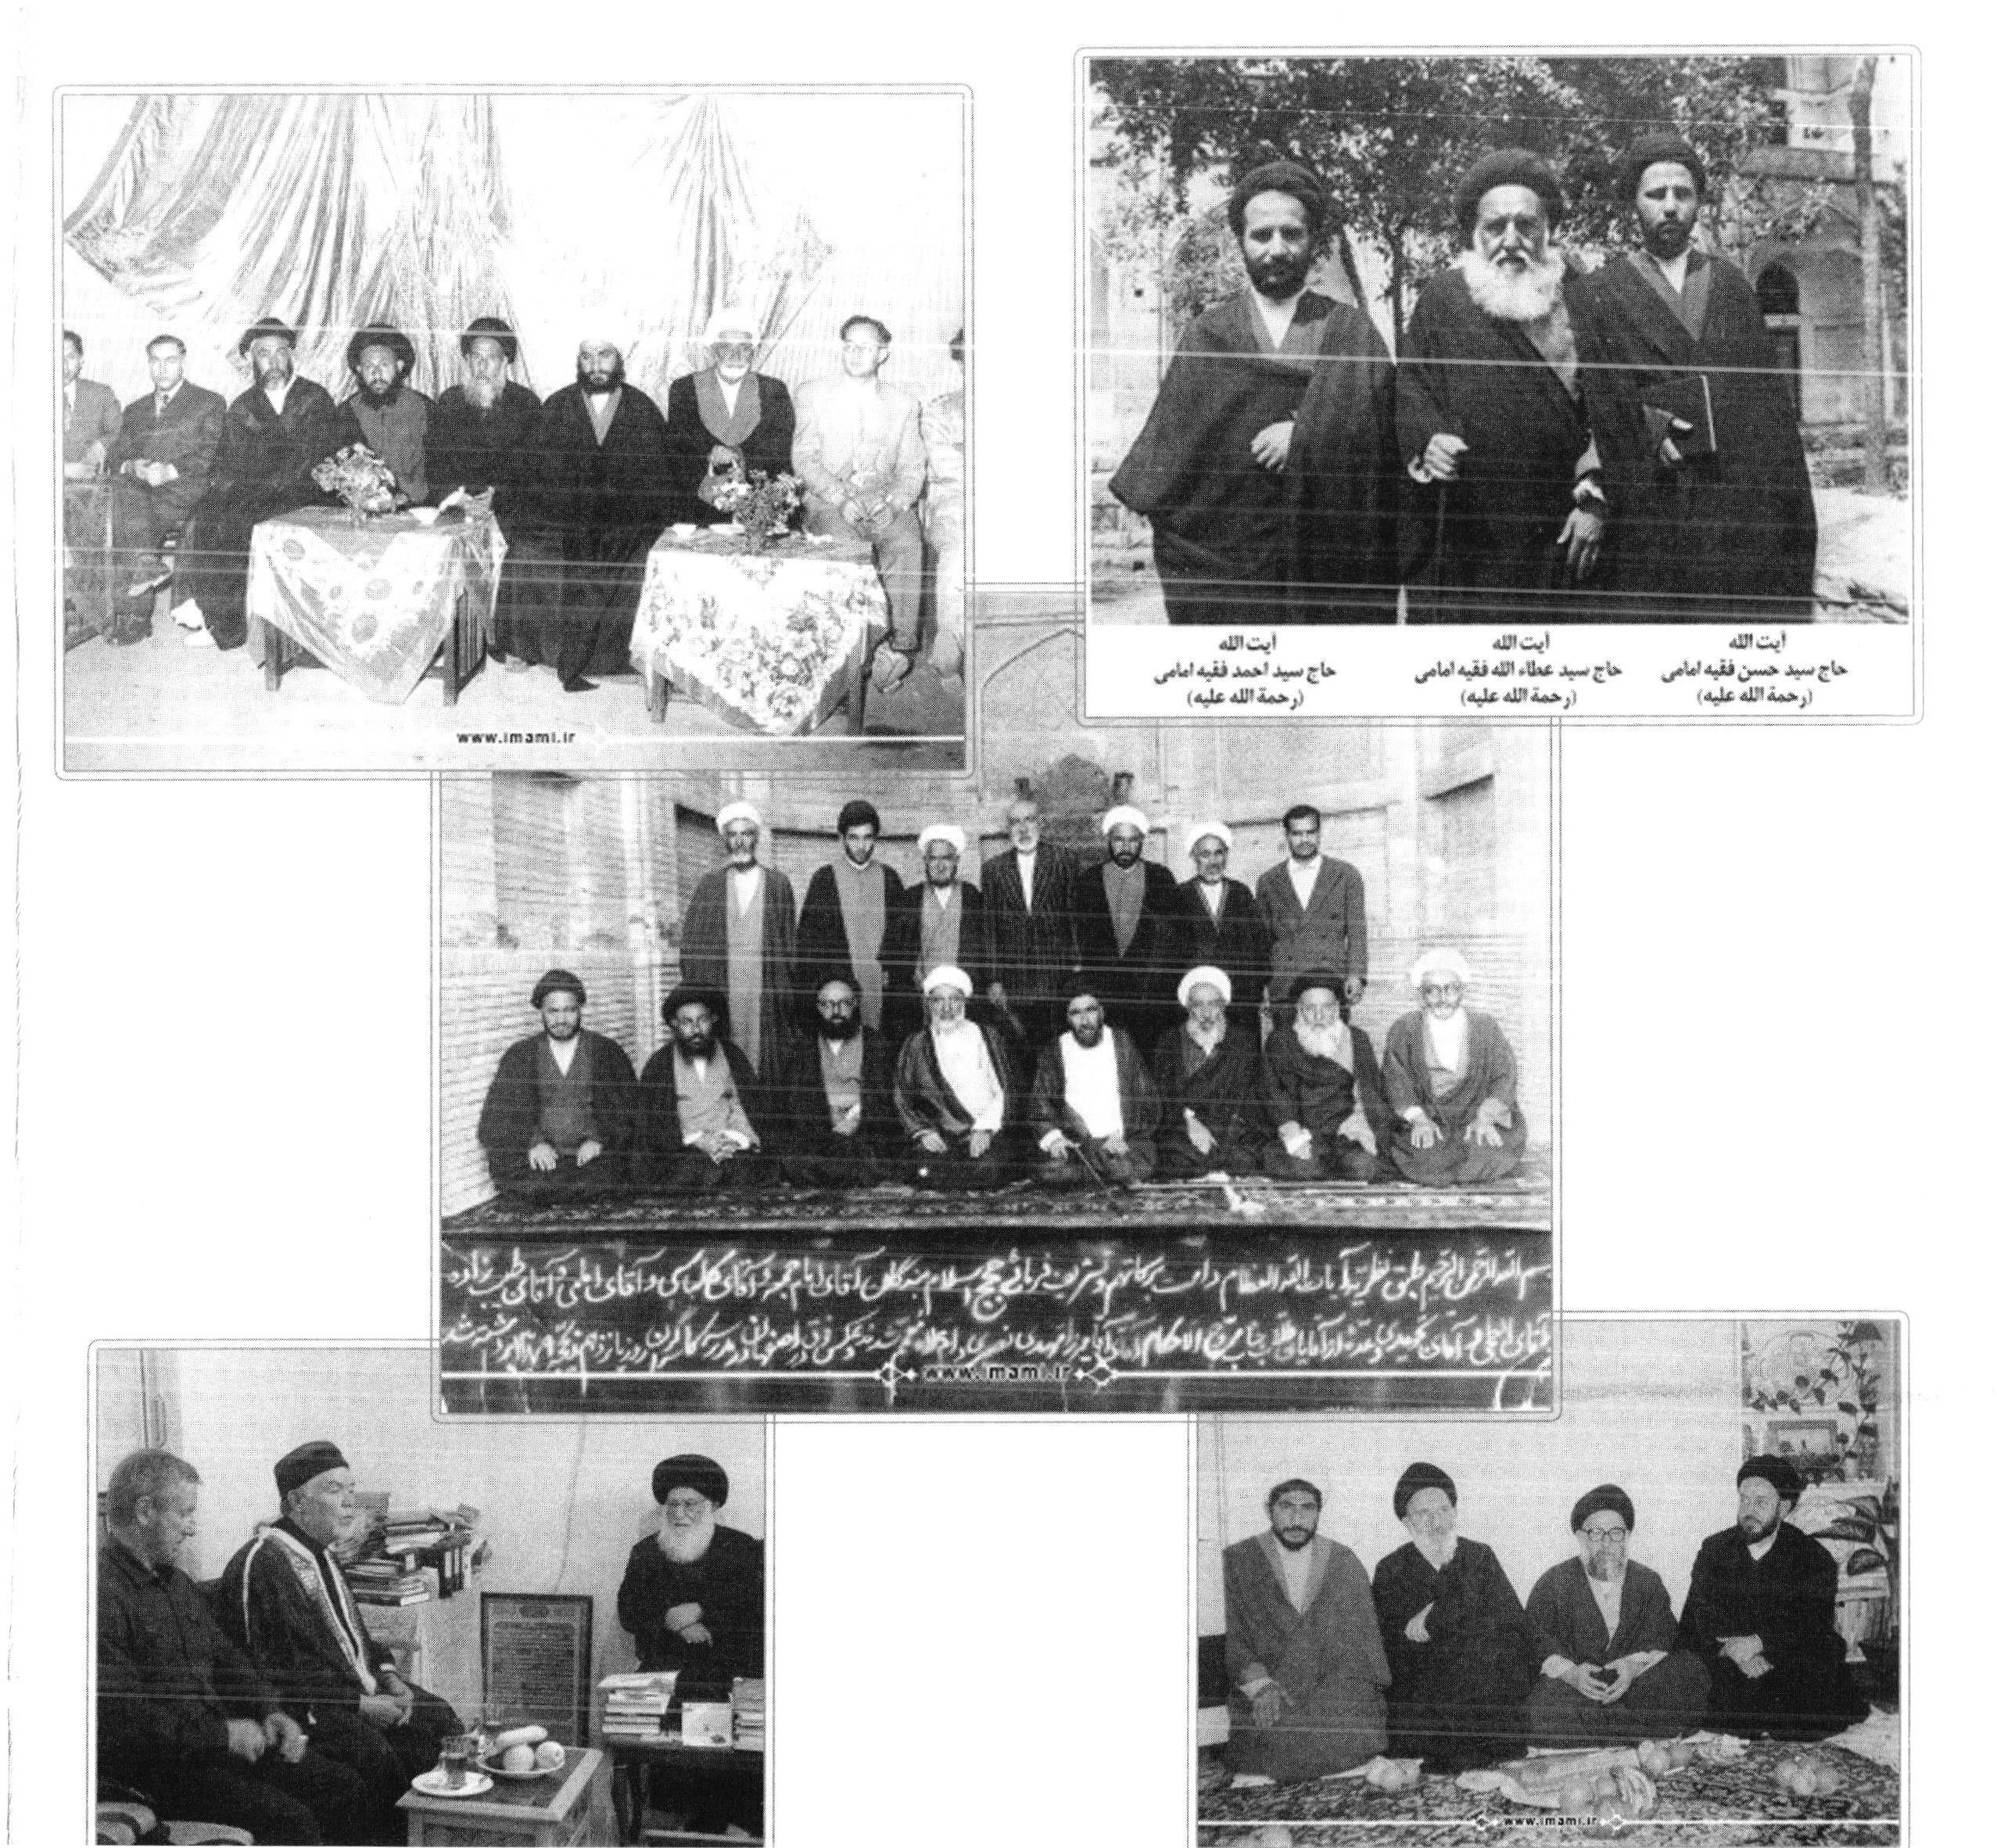
تصویر
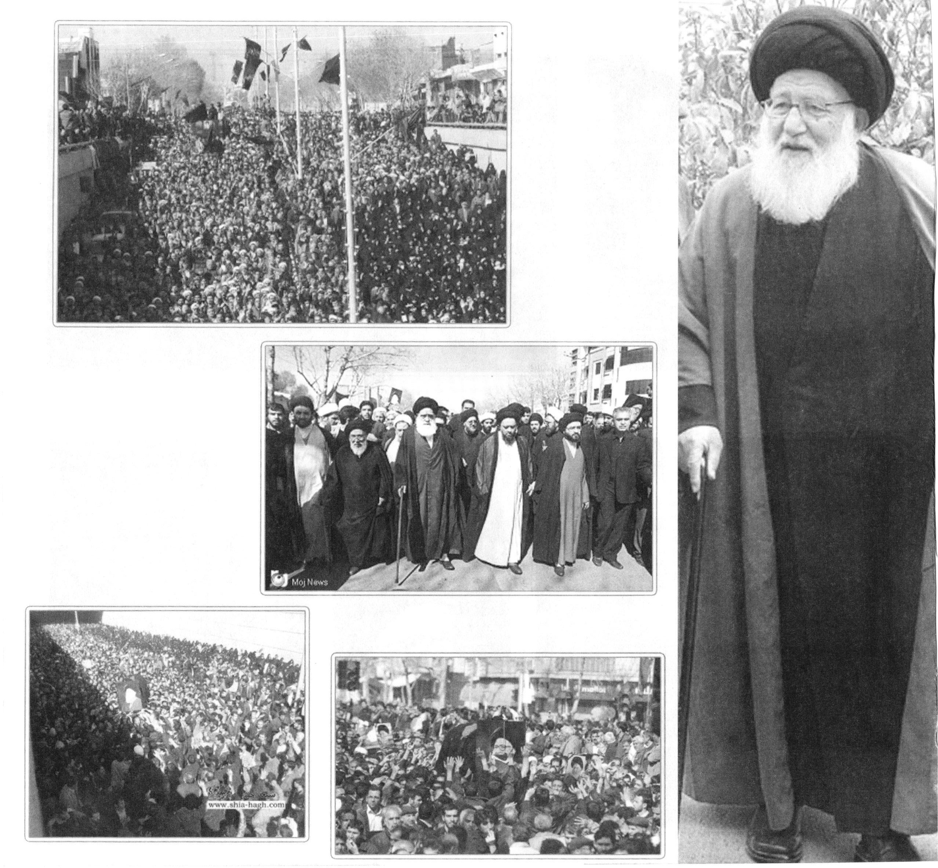
تصویر
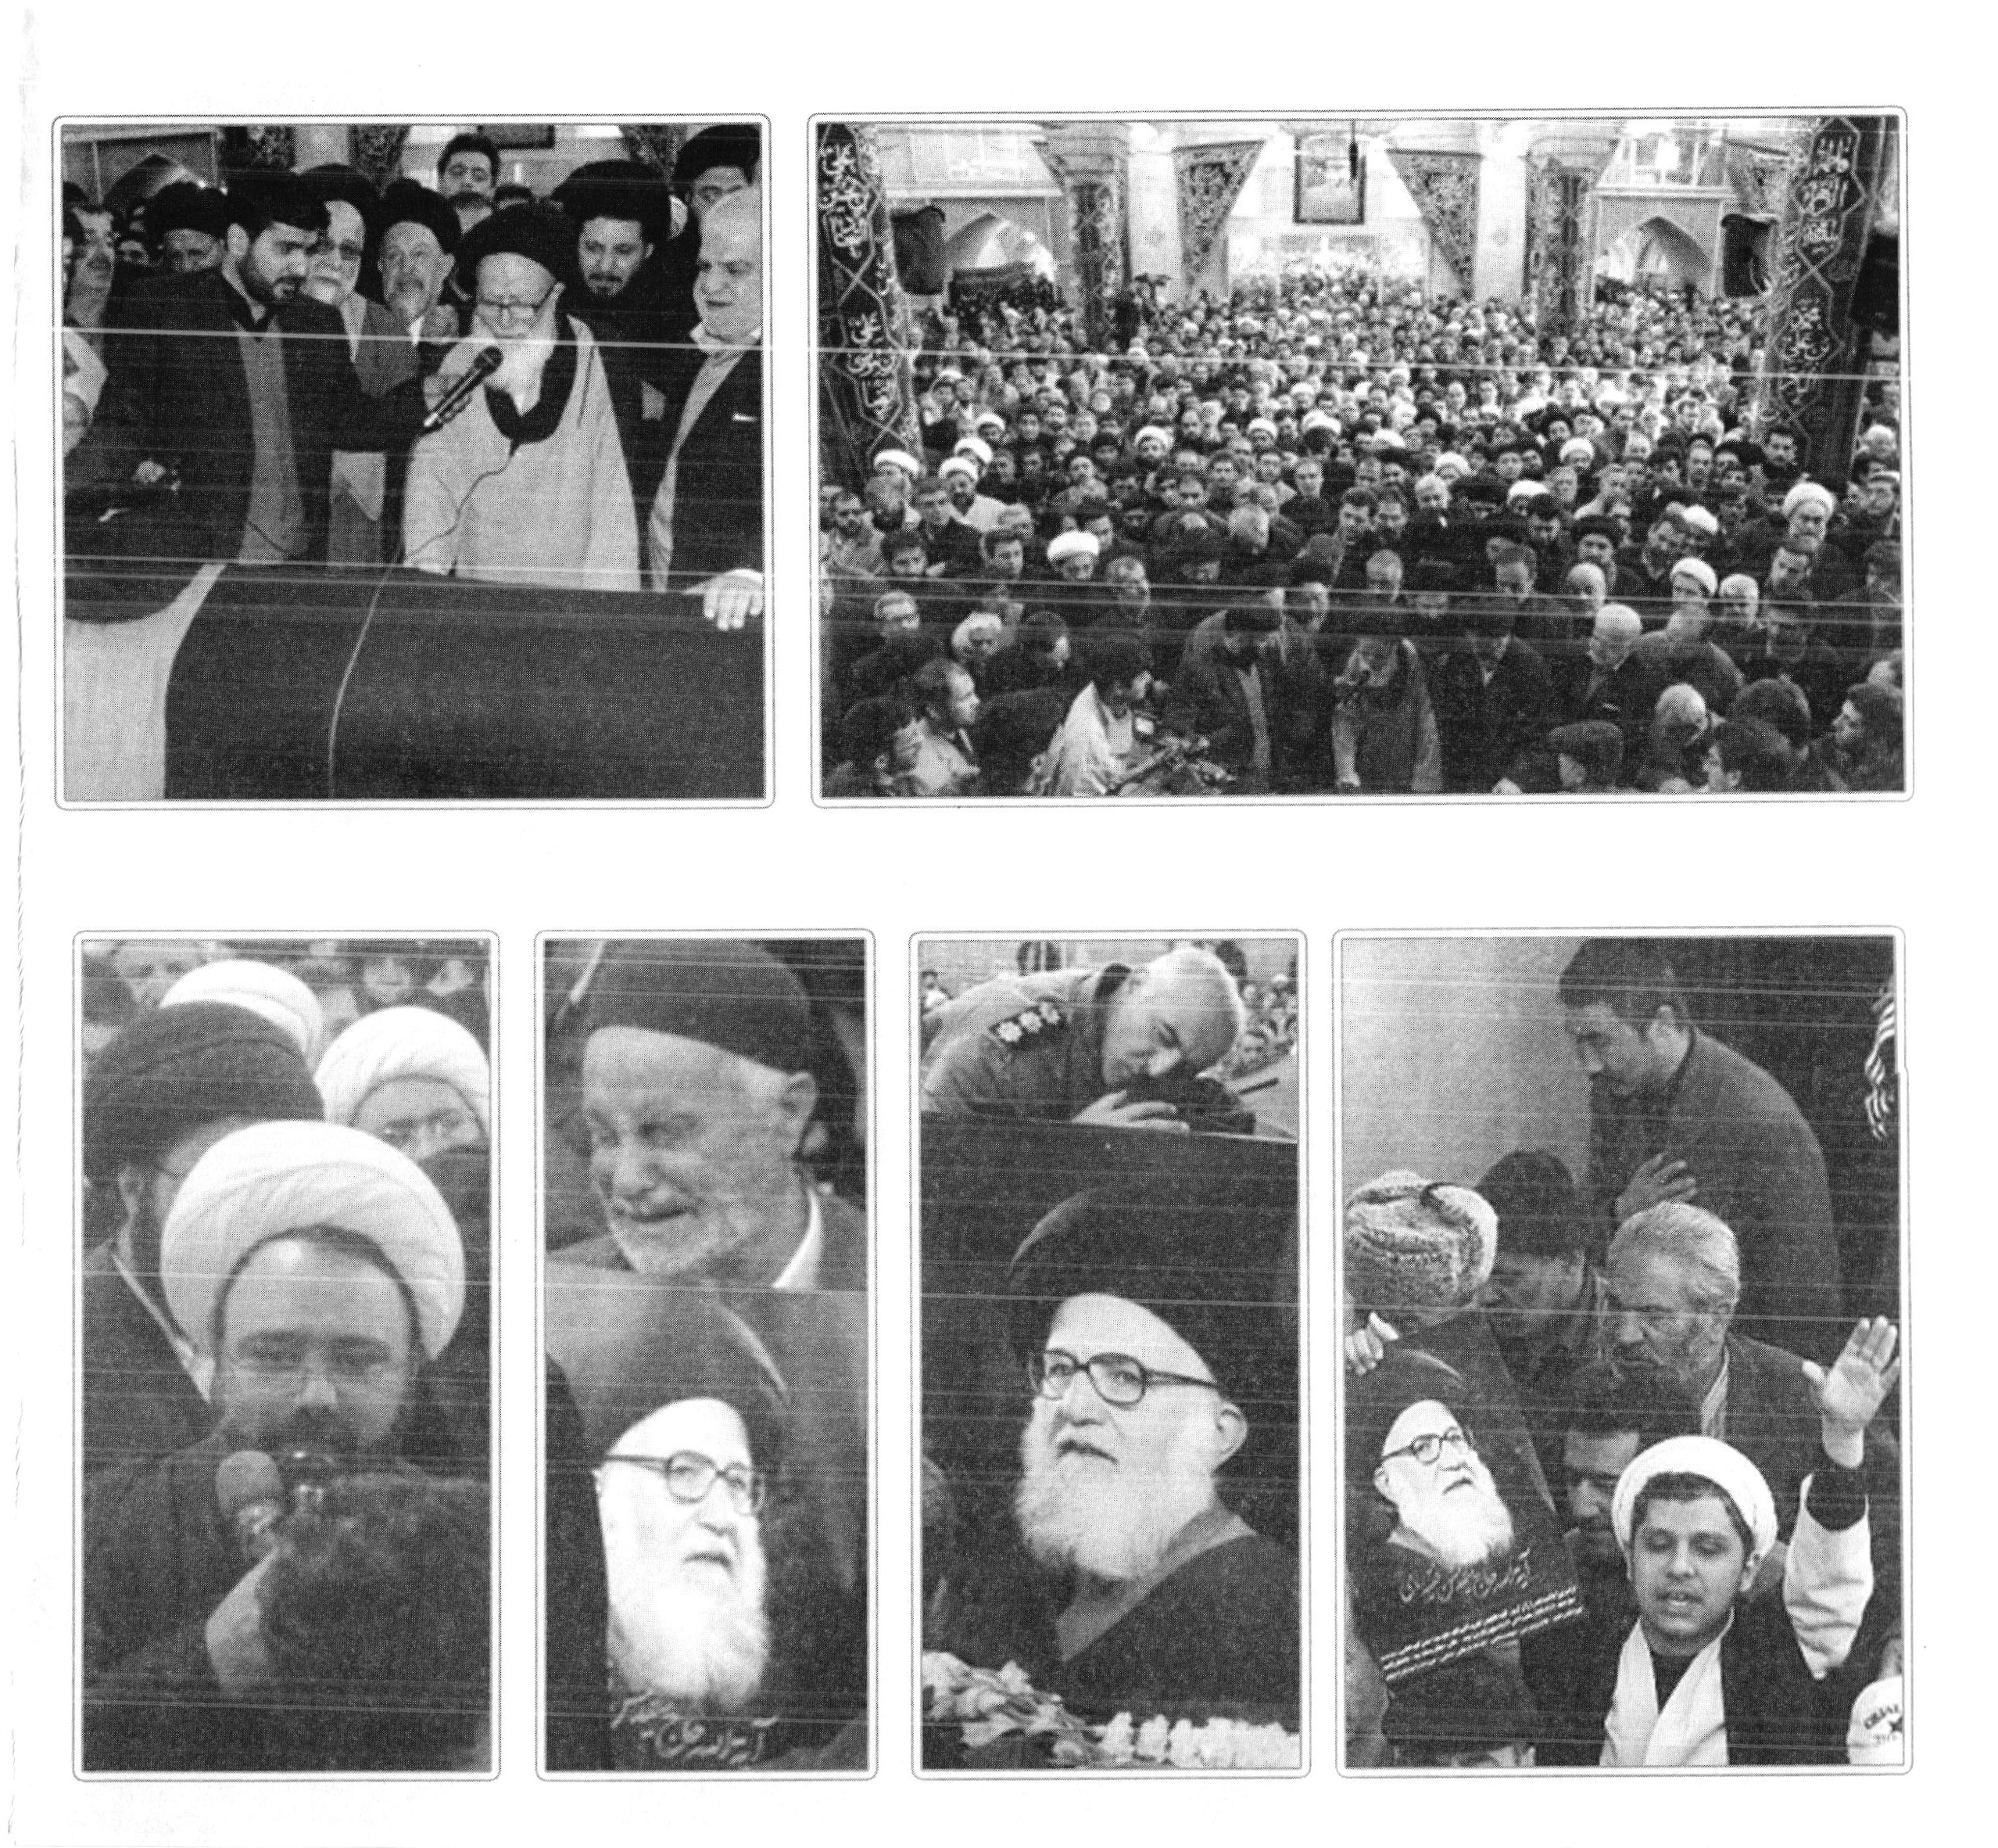
تصویر
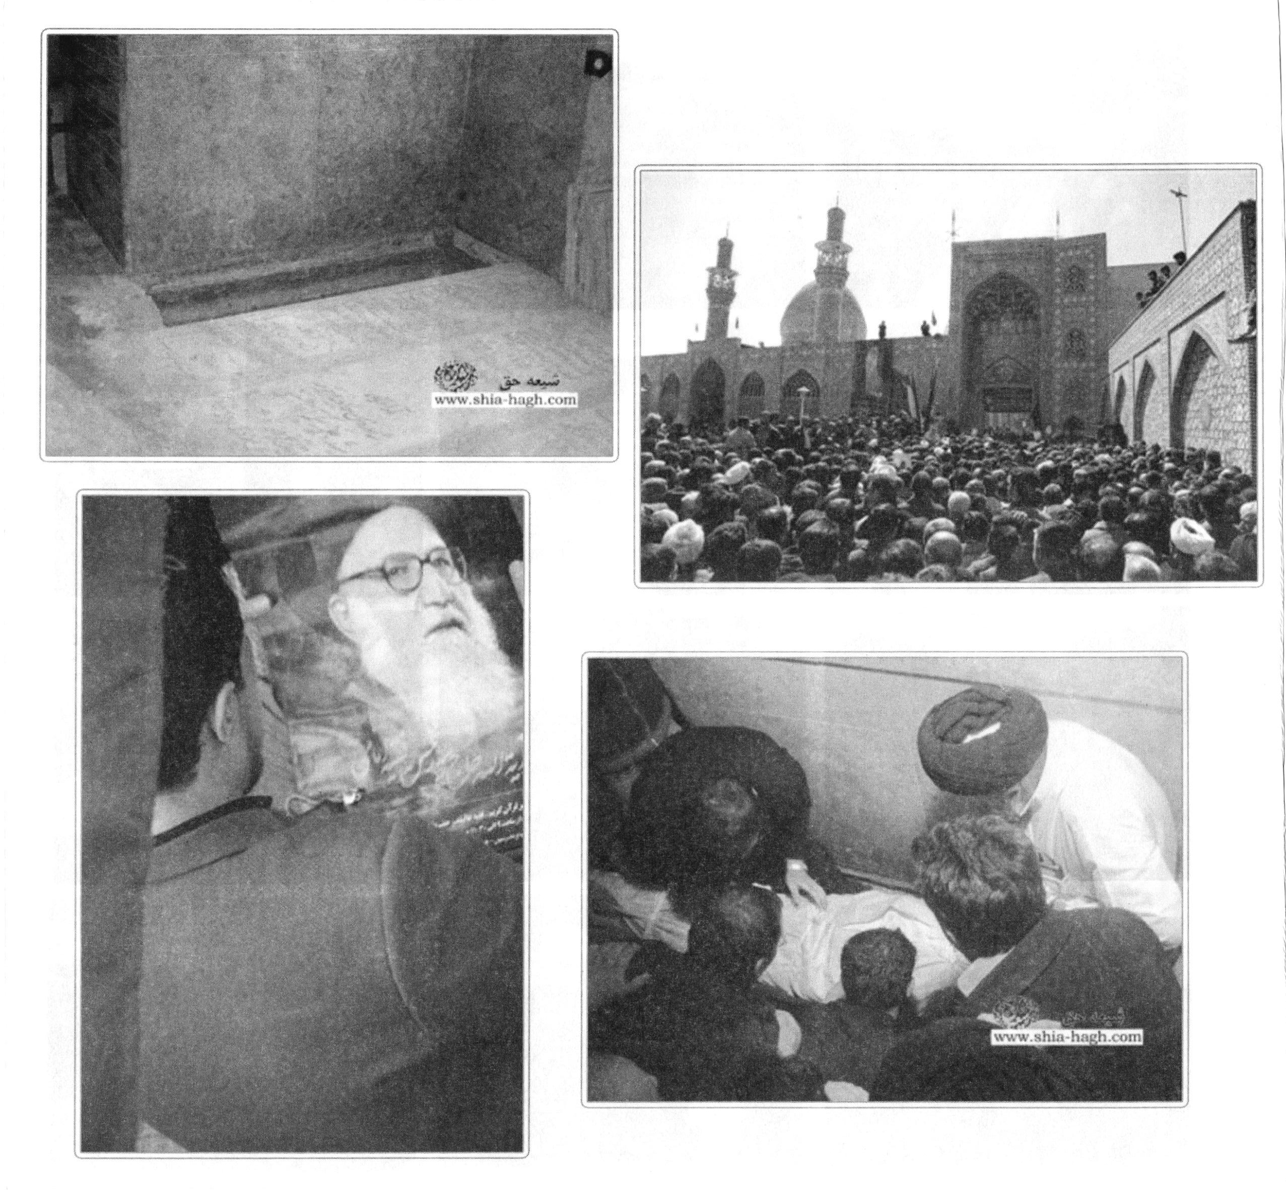
تصویر
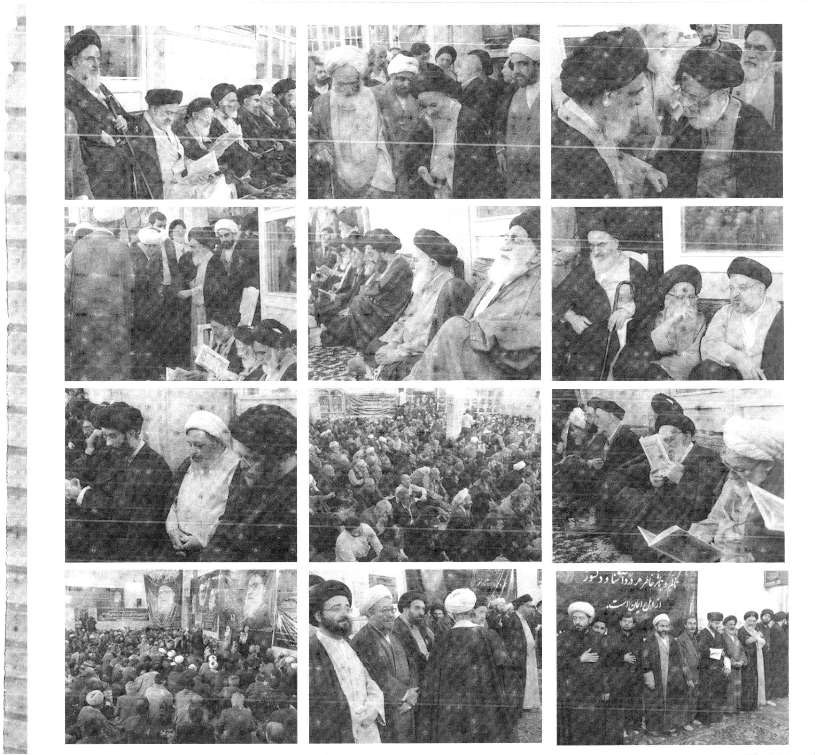
تصویر
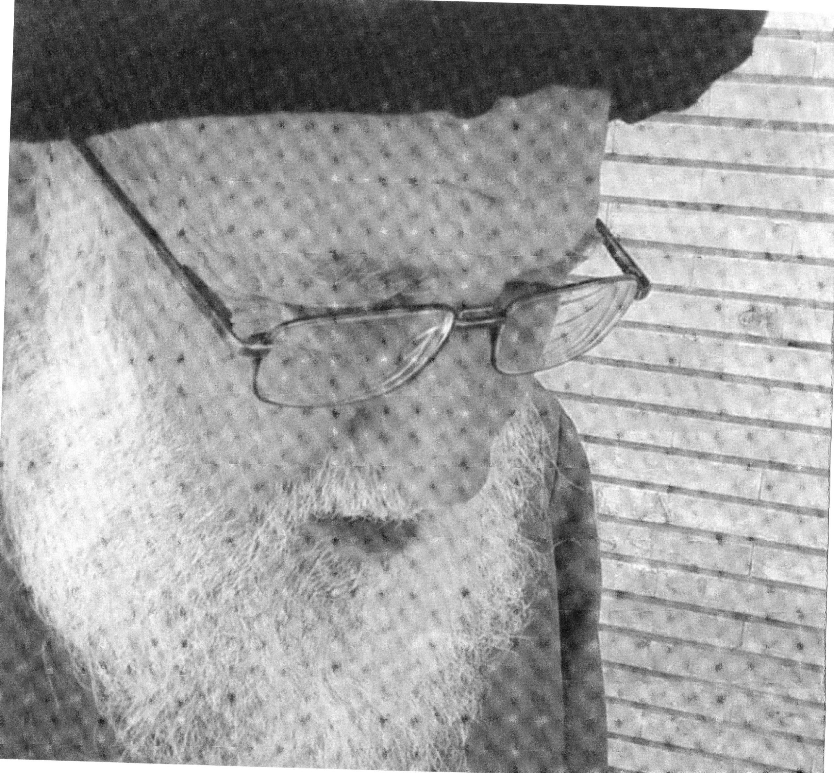
تصویر
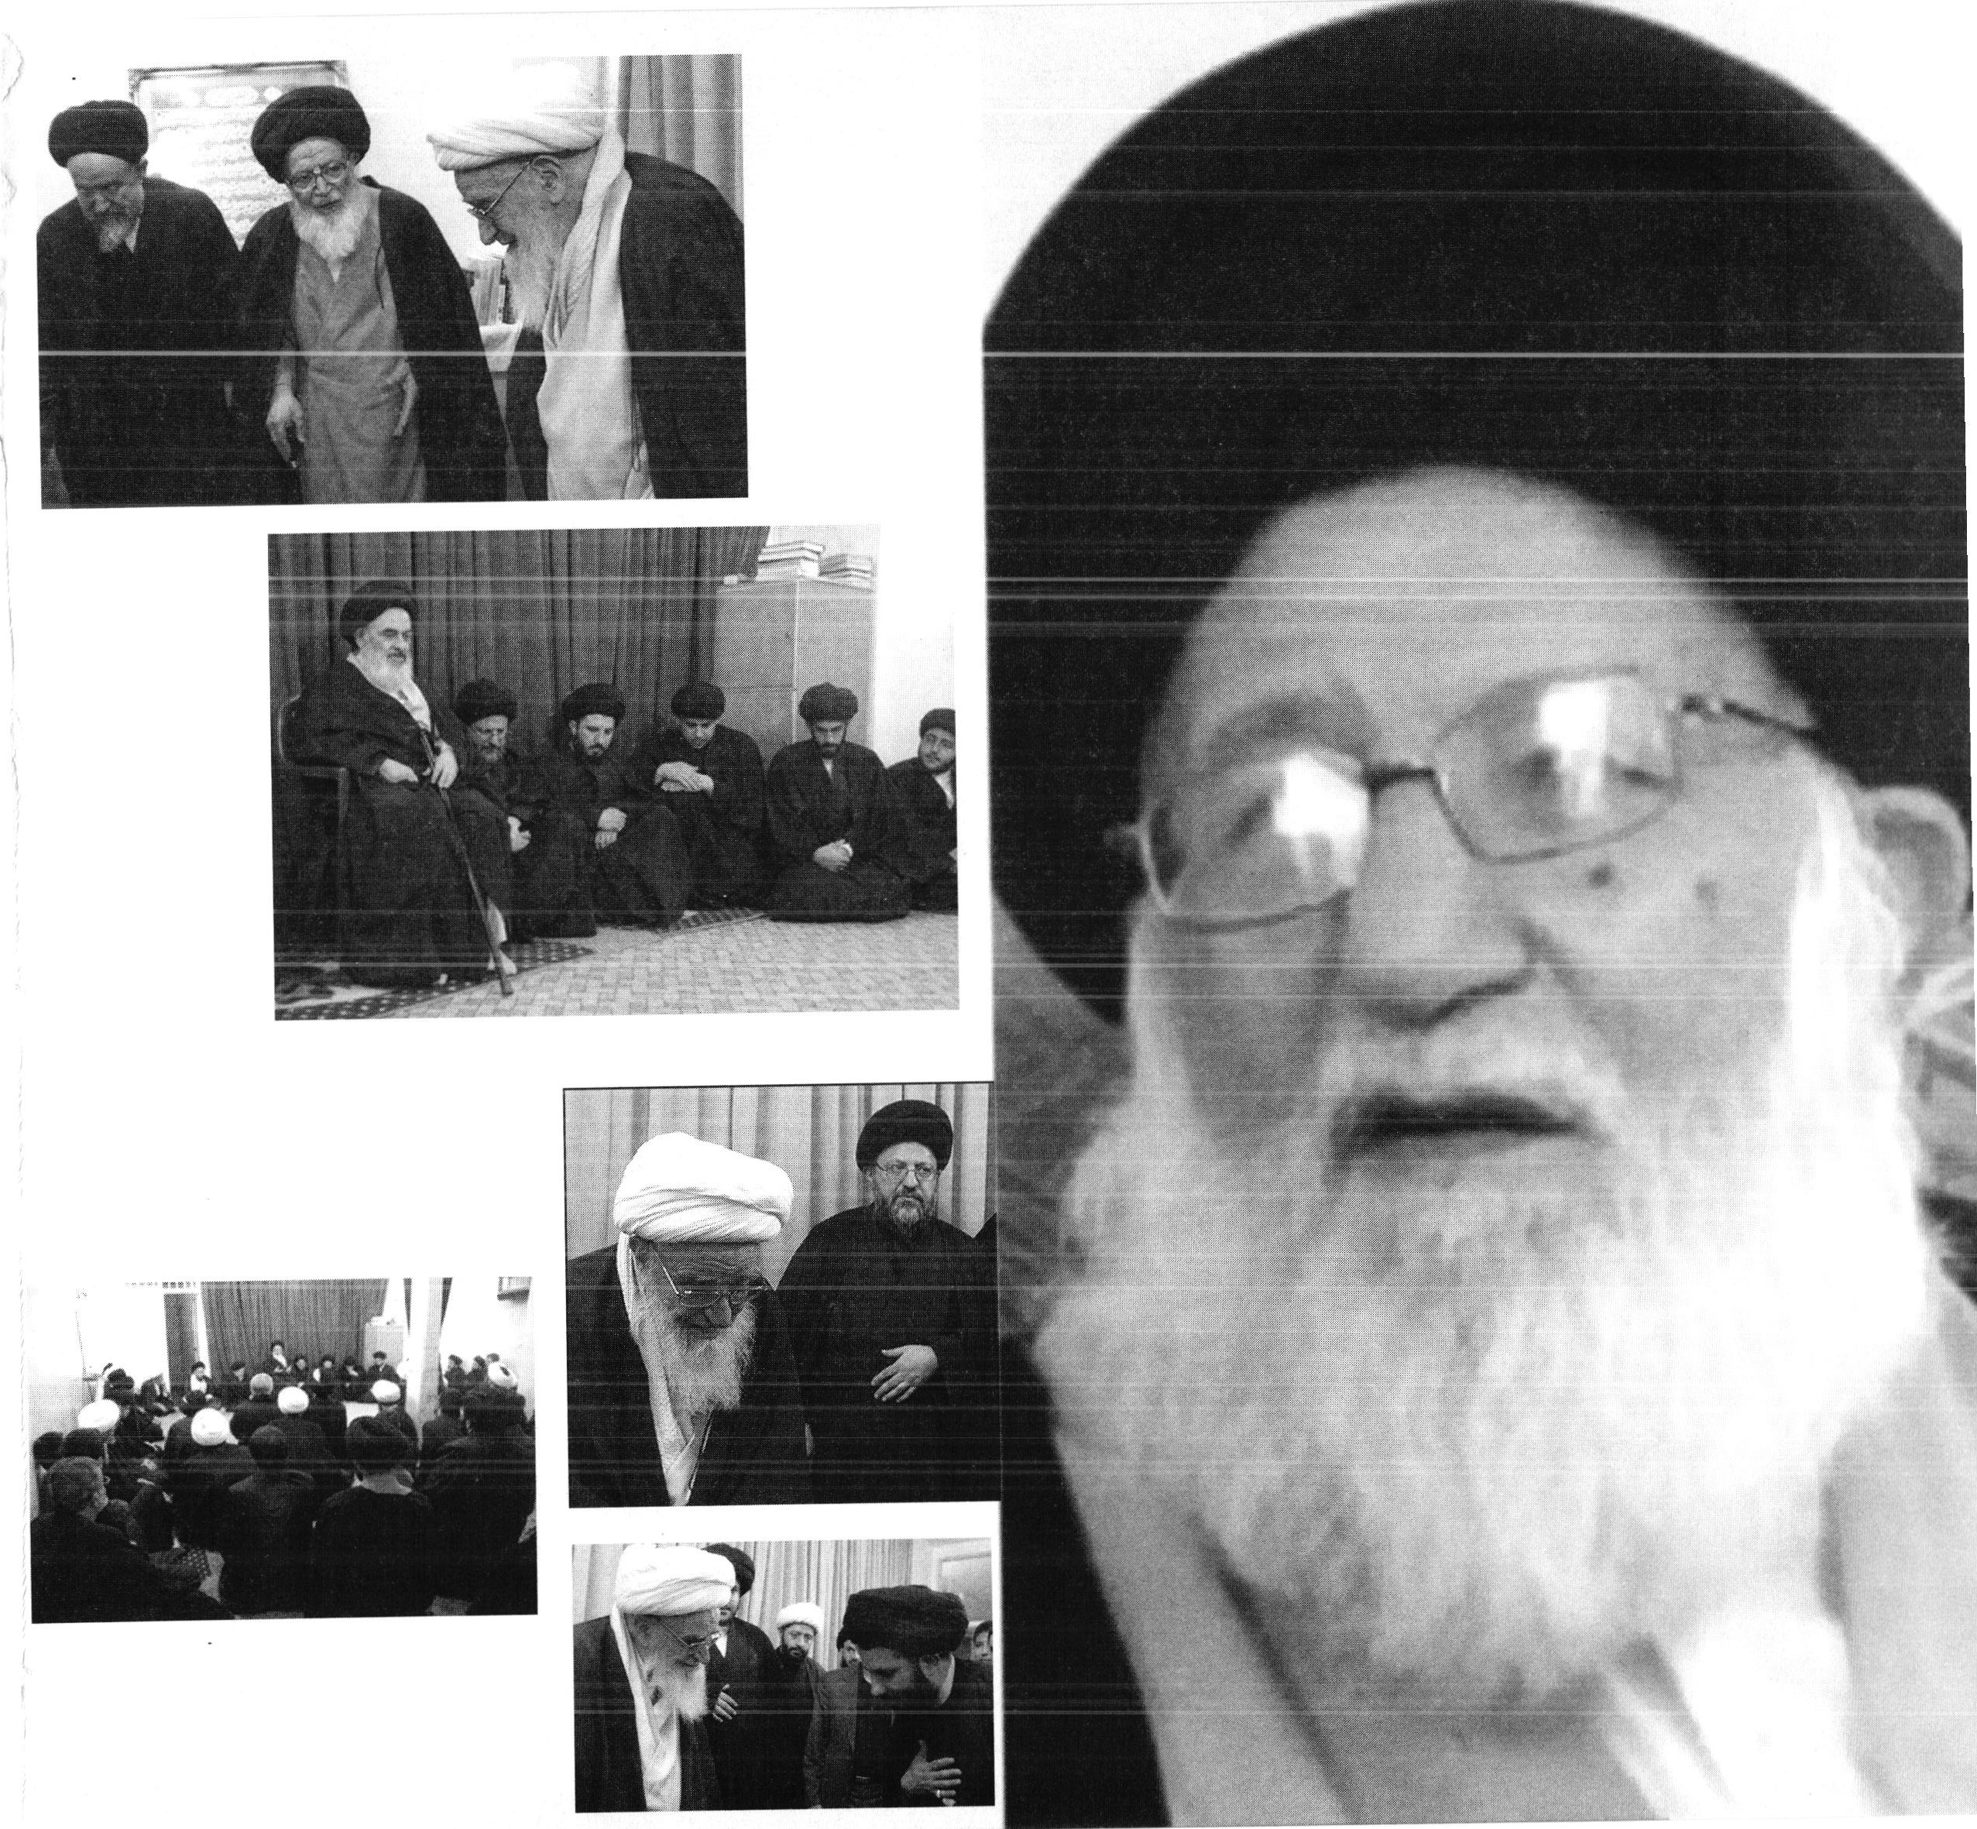
تصویر
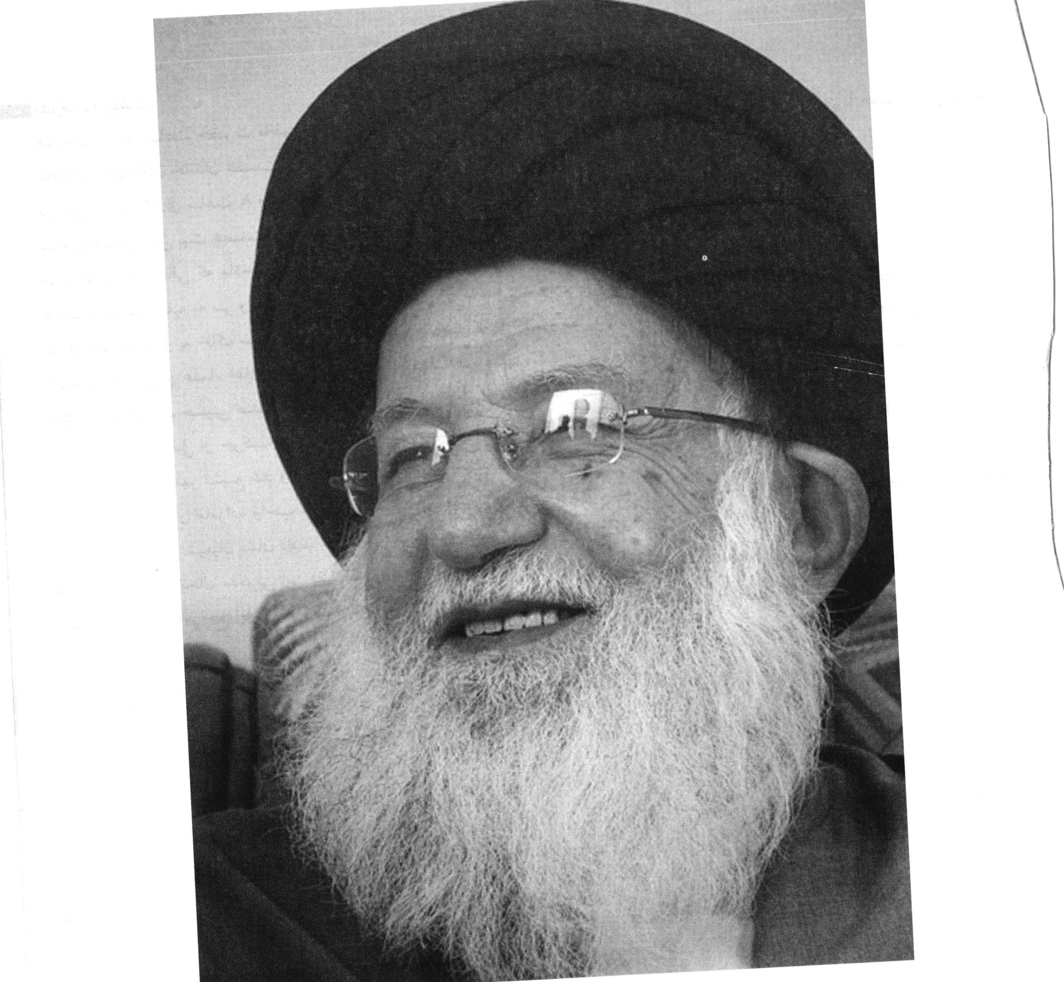

بدرقه تا بهشت
همزمان با ایام شهادت حضرت فاطمه زهرا (سلام الله عليها) (به روایت 45 روز) پیکر مطهر آیت الله حاج سید حسن فقیه امامی با حضور خیل عظیم عاشقان و شیفتگان خاندان عصمت و طهارت از مسجد حاج محمد جعفر (خیابان عبدالرزاق) به سمت امامزاده ابوالعباس تشیع شد.
در این مراسم که از ساعت 8 صبح آغاز گردید؛ اقشار مختلف از شهرهای مختلف با حضور میلیونی خود مراتب ارادت خویش را به ساحت مقدس اهل بیت عصمت و طهارت (عليهم السلام) و علماء شیعه ابراز داشتند.
مردم عزادار در حالی که مادحین اهل بیت به مرثیه سرایی می پرداختند با ذكر لا اله الا الله، محمداً رسول الله و علیاً ولی الله در عزای از دست دادن فقید فقیه به سر و سینه می زدند و پیکر مطهر آن عالم فرزانه را بر روی دست های خویش حدود 10 کیلومتر تشییع نمودند.
در مراسم تشییع و به خاکسپاری این استوانه علم و فقاهت که با حضور نمایندگان مراجع عظام تقلید حضرات آقایان: صافی گلپایگانی، حسینی شیرازی و علماء اعلام حوزه های علمیه اصفهان، قم، مشهد، شیراز، یزد، کاشان و... و حضرات آیات مجلسی، بهشتی، سیدان، حیدری، روضاتی، حسینی صدر، ناصری، صافی اصفهانی و ... از مقام از مقام شامخ ایشان تجلیل کردند.
شایان ذکر است قبل از حرکت، نماز میت به امامت حضرت آیت الله حاج سید محمدباقر موحد ابطحی با سوز دل عزاداران ادا گردید و پس از آن پیکر مطهر تشییع شد و در حالی که خیابان های حضرت ولی عصر (عجل الله تعالی فرجه الشريف)، جی تا امامزاده مملو از جمعیت بود، پیکر آن فقیه بزرگوار را در جوار امامزاده واجب التعظيم حضرت ابوالعباس (از نوادگان قمر منیر بنی هاشم حضرت ابالفضل العباس (علیه السلام)) به خاک سپردند و بار دیگر شیعیان نشان دادند در مقابل استوانه های علمی و ولایی چقدر قدرشناس هستند.
ضمناً بمناسبت ارتحال ملکوتی این فقیه فقید مراسم تجلیل و بزرگداشت در قم مقدسه، مشهد مقدس، تهران و همچنین نجف اشرف با حضور نمایندگان مراجع، آیات عظام سیستانی، حکیم، بشیر نجفی، فیاض، زنجانی، دوزدوزانی، گرامی و دیگر علماء اعلام برگزار گردید.

ghaemiyeh.com

